常见集合篇

前言
相信大家在平时的学习中，List和Map集合用的是比较多的。虽然使用起来很熟悉，但是面试的时候，面试官可不会问我们关于使用的问题。
反而会问的都是一些底层的原理，我们这一篇章也是针对面试过程中高频的面试问题进行讲解，让我们更好去面对面试官。
接下来我们来看一下Java集合中都有哪些类，哪些是高频的面试题。
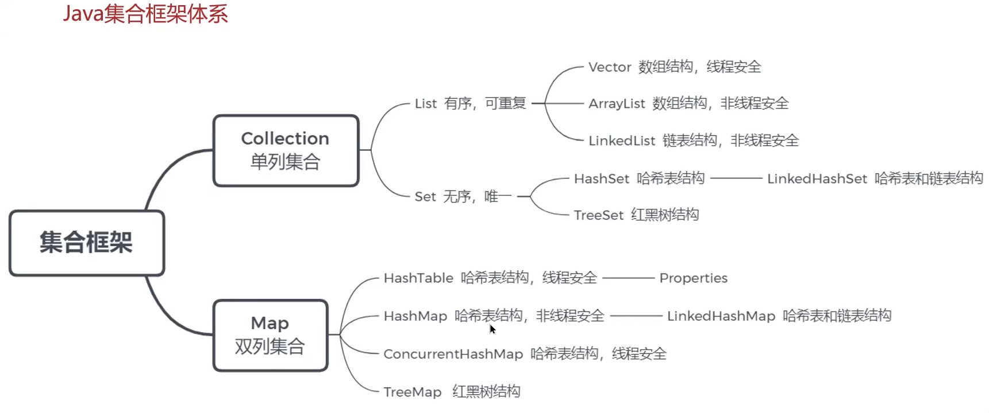
这里列出了所有Java的集合，一共分为两大类：
1、Collection 单列集合；
Collection一共分为两个子接口，一个是List 有序，可重复，一个是Set 无序，唯一。
接着看一下这两个子接口的实现类：
List：
1）Vector：数组结构，线程安全；
这个在我们实际开发中用得不多，底层使用的是数组，线程安全通常指的是加了Synchronized锁，但是相对来说性能就会比较低。
2）ArrayList： 数组结果，非线程安全；
这个在我们实际开发中用的比较多，底层也是数组的结构，但是它不是线程安全的，也就是没有加Synchronized锁，性能相对来说就比较高。
3）LinkedList：链表结构，非线程安全。
这个底层使用的是双向链表，它也是非线程安全的。
Set：
1）HashSet：哈希表结构——LinkedHashSet：哈希表和链表结构；
这个底层是哈希表组成的，它有一个实现类LinkedHashSet，这个实现类有两个数据结构：哈希表和链表。
2）TreeSet：红黑树结构。
这个底层使用的是红黑树结构。
2、Map 双列集合。
这个主要有4个实现类：
1）HashTable：哈希表结构，线程安全——Properties；
这个官方已经不推荐使用了，它是线程安全的，底层是用了加锁的，性能不高。
它还有一个实现类Properties，通常我们会有一些配置需要用到Properties。
2）HashMap：哈希表结构，非线程安全——LinkedHashMap：哈希表和链表结构；
这个就非常重要了，它的底层是哈希表结构，也是线程不安全的，也就是说性能比较高。
它有一个实现类LinkedHashMap。
3）ConcurrentHashMap：哈希表结构，线程安全；
这是一个哈希表结构，它是线程安全的，不过这个线程安全的实现方式跟前面的Vector和HashTable不一样。
它的性能相对来说也是比较高的，后面讲多线程的时候会重点介绍它。
4）TreeMap：红黑树结构。
这是一个红黑树结构。
这么多集合在面试中不会全问，我们重点介绍在面试中问的比较多的一些集合。
在单列集合中，ArrayList和LinkedList问的比较多；在双列集合中，HashMap和ConcurrentHashMap问的比较多。
我们就发现了一个规律，比如ArrayList开头是Array，LinkedList开头是Linked，还有Hash开头的，Tree开头的。
这些其实就是表示它们的数据结构，我们通过名字就可以分析出它们底层使用哪一种数据结构。
如果知道这些数据结构的特点，就可以反推出来当前某个集合的特点。
所以为了方便我们去理解这些集合，会先讲解它们对应的数据结构。
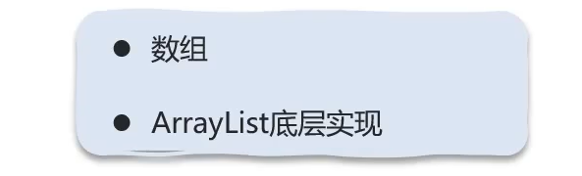
比如讲ArrayList底层实现的时候，会先讲数组的特点。一旦掌握了这个数组结构的特点，再去理解ArrayList就会相对容易很多。
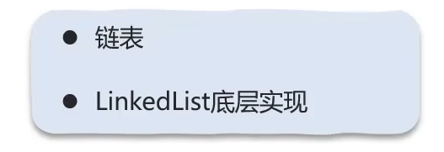
还有LinkedList，我们会先讲链表的特点，就会涉及到单向链表和双向链表。
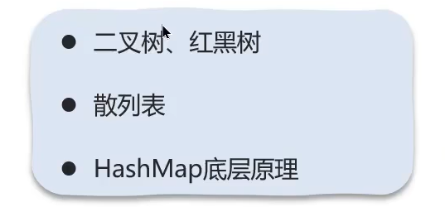
然后是HashMap，这个底层用到的数据结构更多一些，有二叉树、红黑树、散列表，包括前面的数组和链表也需要用到。
但是为了我们区分操作数据结构的好坏，会专门介绍操作数据的特点-算法复杂度分析的讲解。
这样我们就能掌握这些数据结构的特点，区分它们的好坏。

数据结构

算法复杂度分析

前言
在学习数据结构之前，为了更好地估算数据结构的特点，我们要先熟悉算法复杂度分析。
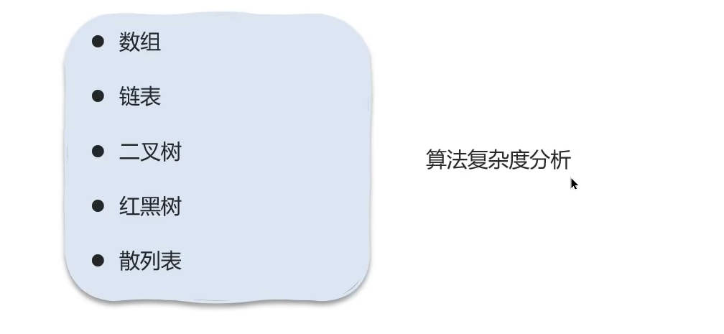

算法复杂度分析
为什么要进行复杂度分析？最重要的就是通过算法复杂度分析去评判一段代码的好坏。
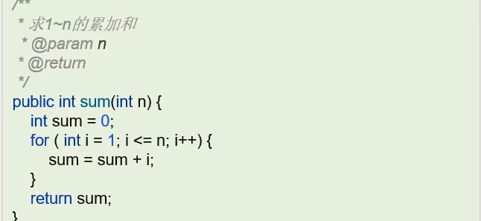
现在有一段代码，在不运行的情况下，我们能知道代码的好坏吗？这是不太容易的。
学习了算法复杂度分析之后，我们就可以在不运行代码的情况下，就可以通过科学的分析得出代码的好坏。
也就是说，掌握了算法复杂度分析之后，就可以指导我们编写出性能更优的代码。
我们也可以去评判别人写的代码的好坏了。
这个复杂度分析又分为两类：
1、时间复杂度分析；
时间复杂度指的是评估代码执行的耗时。
2、空间复杂度分析。
空间复杂度指的是代码运行需要占用的内存空间大小。

时间复杂度分析
时间复杂度分析：来评估底阿妈的执行耗时的。

我们以这一段代码为例，分析一下它的耗时情况。
我们要怎么计算当前这段代码的执行时间呢？
1、我们先假设每行代码的执行耗时都一样：1ms；
2、我们可以分析当前这段代码的总行数（总执行多少行）；
有了这个总行数 * 1ms，就能拿到当前这段代码的总耗时了。
我们先来分析一下当前这段代码的总行数。
这个方法的含义就是求1~n的累加和，参数是整型变量n，定义了整型变量sum用来存放总和，然后是一层for循环，在里面定义了局部变量i，从初始值为1开始递增，循环条件是不大于n。
每次都把sum和i相加赋值给sum，其实就是一个累加操作，循环结束之后返回sum。
这里面有三行固定的代码：
1）int sum；
2）for循环（不包含循环体）；
3）return sum。
其他代码就是for循环中的i <= n、i ++、sum = i + sum，这三行代码是不一样的，它们跟n有关系，n有多大，for循环就执行多少次，这三行代码也要跟着执行多少次。
假如n = 10，那么for循环要执行10次，这些代码也要执行10次，所以当前这段代码最终的执行行数是 3n + 3。
3、现在我们就可以计算当前这段代码耗时总时间：T(n) = (3n + 3) * 1ms。
其中T(n)就是当前这段代码的总耗时，3n + 3就是总行数，总行数乘以1ms就是执行的总耗时。
当然这么去表示代码的耗时并不专业，在实际开发中有一个评判标准，即：
1、大O表示法：不具体表示代码真正的执行时间，而是表示代码执行时间随数据规模增长的变化趋势。
比如我们刚才对代码的分析，得出的结果也不是代码真正的耗时时间，这里面最重要的就是求出代码执行时间随数据规模增长的变化趋势。
在刚才的代码中，整型变量n就可以体现数据规模的增长，这个n有多大，循环就执行多少次，这个代码的耗时就越长。
我们可以把这个公式：T(n) = (3n + 3) * 1ms进行简化。
目前每行代码的执行时间都是1ms，也就是说最终决定这段代码的总耗时的并不是这个1ms，而是代码的总行数。
所以就可以省略这个1ms -> T(n) = (3n + 3)，也就是说当前这段代码的总耗时与我们的执行次数成正比。
2、T(n)与代码的执行次数成正比（代码行数越多，执行时间越长）。
所以这个公式还可以这么写：T(n) = O(3n + 3)。这个O就是大O表示法的符号，即表示代码的总耗时与代码的行数成正比的关系。
在这个过程中，整型变量n最能代表趋势，在大O表示法中，公式中的常量和系数都可以省略，因为它们并不影响其增长趋势。
比如当这个公式：T(n) = O(3n + 3)中，最后面的3属于常量，3n中的3属于系数，所以就可以简化成T(n) = O(n)了。
这就是大O表示法中的表示形式了，为了方便理解可以看一下一张对比图。
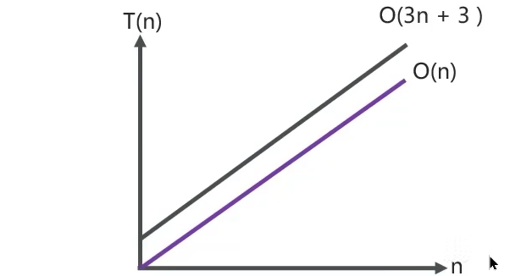
横坐标就是整型变量n，即数据规模；纵坐标是T(n)，指的是代码的总耗时。
可以发现O(3n + 3)和O(n)表达的趋势都一样，它们都是向上增长的，并且两条线几乎平行，也就是说它们都可以表示这段代码的增长趋势。
3、当n很大时，公式中的低阶、常量、系数三部分并不左右其增长趋势，因此可以忽略，我们只需要记录一个最大的量级就可以了。
所以说这个n已经能代表这段代码随数据增长变化的趋势了，目前只留下这个n就行，公式中的那些常量、低阶、系数这三个部分并不能左右其增长趋势，因此都可以忽略。
我们只需要留下一个最大的量级就可以了，在这段代码中最大的量级就是n，所以最终的表达方式就是O(n)。
这样我们就了解大O表示法中最常见的逻辑关系和处理方式了。
刚才我们介绍的O(n)只是时间复杂度的其中一种表示形式，它通常指的是带一层for循环的情况。

常见复杂度表示形式
不过在时间复杂度中还有很多的表示形式，接下来再介绍几种常见的复杂度表示形式：
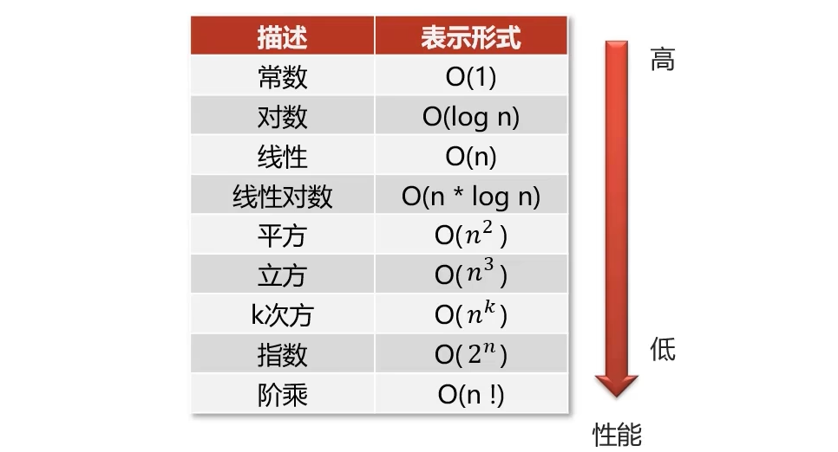
1、常数 -> O(1)；
2、对数 -> O(log n)；
3、线性 -> O(n)，比如前面的一层for循环；
4、线性对数 -> O(n * log n)；
5、平方 -> O(n^2)，一般指的是两层循环；
6、立方 -> O(n^3)，三层循环；
7、k次方 -> O(n^k)；
8、指数 -> O(2^n)；
9、阶乘 -> O(n !)。
从上到下，越往上，性能就越高，越往下，性能就越低。
速记口诀：常对幂指阶。
为了能更好理解这些常见的复杂度的性能，下面提供了对比图：
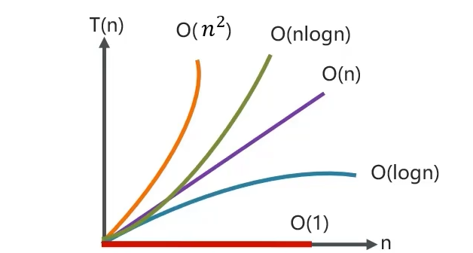
O(1)是里面性能最高的，它并不会随着n的增大而降低性能。
其次是O(log n)、O(n)、O(n * log n)、O(n^2)。
在我们平时的开发中，如果大于这些复杂度，比如是O(n^3)、O(n^k)、指数、阶乘。如果是这样的代码，就要注意到它的性能是非常低的，一般都要尽量避免。
接下来再用代码的方式回顾一下这些常见的复杂度，我们可以分析一下这些代码的时间复杂度是多少。
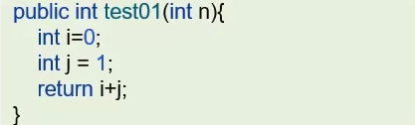
这段代码只有3行，按照之前的复杂度，它应该是O(3)，这个3属于常量，在复杂度的表示形式中，所有的常量都用O(1)来表示。
所以它的时间复杂度就是O(1)，即使有成百上千行代码，只要是固定的行数，都是O(1)。
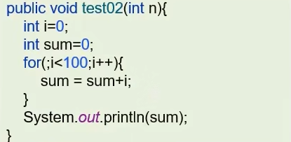
这段代码比较特殊，它里面有一层for循环，注意条件是i小于100，那么这个循环的次数是已经确定的，所以它的时间复杂度不是O(n)，而是O(1)。
虽然有一层for循环，但是代码的执行次数已经确定了，所以也是O(1)。
我们可以给常量的复杂度做一个总结：
只要代码的执行时间不随着n的增大而增大，这样的代码复杂度都是O(1)。
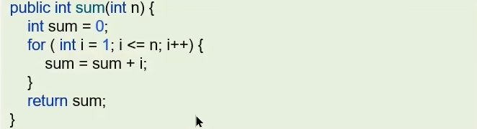
这段代码有一层for循环，并且条件是不大于n，这个循环是随着n的增大而增大的，所以当前的复杂度就是O(n)。
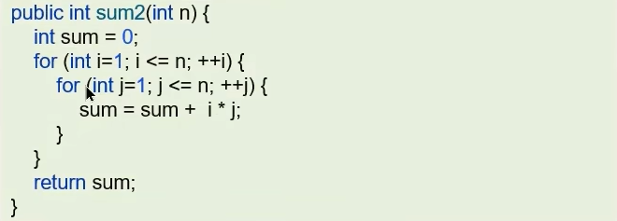
这段代码有两层for循环，第一层循环是i不大于n，第二层是j不大于n，这两个循环都是跟n有关系的。
我们要如何计算这段代码的时间复杂度呢？首先就要计算出当前这段代码的执行次数，即O(3n^2 + 3n + 3)。
公式中的常量、系数、低阶是可以忽略的，最终的复杂度就是O(n^2)。
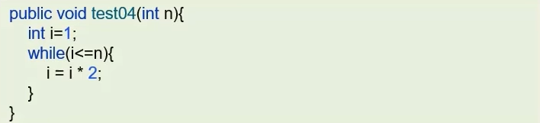
这段代码跟之前的不太一样，它并不是for循环，而是一个while循环，条件是i不大于n。
而且它里面是i * 2，之前都是累加，这次是跳着走的，因为每次都要乘以2，也就是说每次都翻倍了，所以说这段代码的节奏跳跃性会更强一些，跨度更大一些。
如何分析这段代码的时间复杂度呢？这里强调：复杂度分析就是要弄清楚代码的执行次数和数据规模n之间的关系。
无限接近于n的话，就能跳出这个循环了，比如当i = n的时候。我们要找哪一行代码跟n的关系比较大，或者跟n的增长值有关系。
很显然是i = i * 2，我们来重点分析一下这行代码的执行规律，因为它能决定这个循环的次数，也就是说能表示执行次数与数据规模n之间的关系。
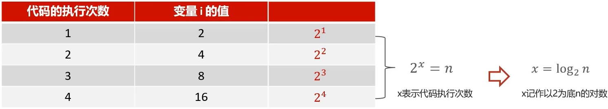
其中次方就是所对应的代码执行次数，我们可以得到一个公式：2^x = n，x就是这段代码的执行次数，n就是循环的条件。
我们要拿到这个x的值，即循环的次数，就要用到对数公式：x = log2 n。
x等于一个对数，所以这段代码整体的时间复杂度也是对数级的，由以上分析可知，代码的时间复杂度表示为O(log n)。
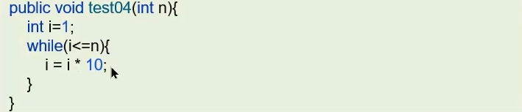
这段代码跟上一个差不多，不过循环里面是i = i * 10，但最终都是对数，所以时间复杂度也是O(log n)。
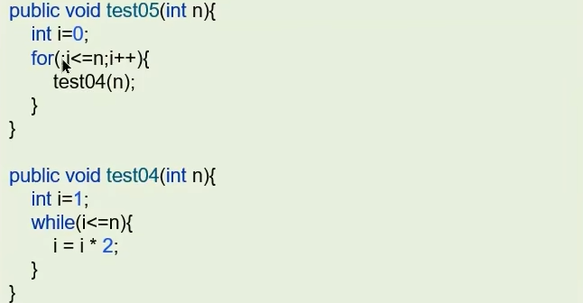
再来看一个与对数相关的。这里有两段代码，第一个是一层for循环，条件是i不大于n，这段代码的时间复杂度是O(n)。
第二个是while循环，循环里面是i = i * 2，时间复杂度是O(log n)。
但是第一段代码调用了第二段代码，所以这两个时间复杂度需要结合一下，即O(n * log n)，属于线性对数级的复杂度，O(n)是线性级，O(log n)是对数级。
以上就是一些平时开发中常见的时间复杂度，我们用代码的方式了解了一遍。

空间复杂度
空间复杂度全称是渐进空间复杂度，表示算法占用的额外存储空间与数据规模之间的增长关系。
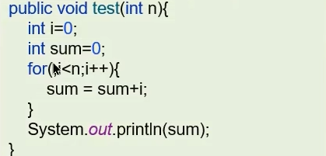
我们直接来分析代码，有一个for循环，里面是对整型变量sum进行累加，最后是一个输出语句。
当前这段代码的时间复杂度是O(n)，接下来计算这段代码的空间复杂度。
注意有一个int sum = 0，即定义了一个局部变量，并且给了初始值，当前是一个int类型，已经给了4个字节。
这个循环再怎么累加，这个sum并不会去额外占用空间，所以当前这个空间复杂度就是O(1)。
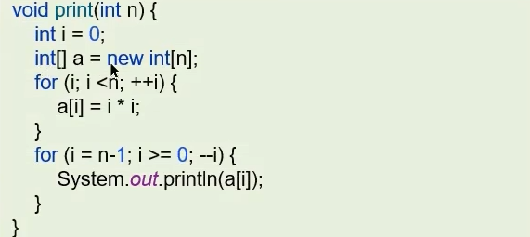
这段代码就不太一样了，重点是里面有一个数组int[] a，然后new了一个int[]。
这里面就需要通过n这个参数进行传递，也就是说当前这个数组占用的空间跟这个n是有很大关系的。
这个n多大，这个数组就得开辟多大的空间，所以它的空间复杂度就是O(n)。
平时我们开发中很少去用到空间复杂度，因为现在的计算机内存都比较大，个人计算机都是4G起步，大的能到32G，如果是服务器内存就更大了。
所以说内存占用一般并不是我们算法的瓶颈，普通情况下说的复杂度默认都指的是算法的时间复杂度。
我们常见的空间复杂度就是O(1)、O(n)、O(n^2)，其他像对数阶的工作的几乎用不到，因此空间复杂度比时间复杂度分析要简单的多。

总结
1、什么是算法时间复杂度？
时间复杂度表示了算法的执行时间与数据规模之间的增长关系。
2、常见的时间复杂度有哪些？
常见的时间复杂度：O(1)、O(n)、O(n^2)、O(log n)、O(n * log n)。
速记口诀：常对幂指阶。


从上到下，越往上，性能就越高，越往下，性能就越低。
这里面O(1)是里面性能最高的，其次是O(log n)、O(n)、O(n * log n)、O(n^2)。
掌握了这些复杂度，后期开发中就可以使用这些指标来指导我们写代码，尽可能选择性能比较高的时间复杂度。
3、什么是算法的空间复杂度？
表示算法占用的额外存储空间与数据规模之间的增长关系。
常见的空间复杂度：O(1)、O(n)、O(n^2)。

List相关面试题-底层实现

ArrayList-数据结构-数组

前言
首先来介绍一种数据结构——数组，然后再对ArrayList相关的源码进行分析讲解。
这两块内容都属于底层实现的部分，因为ArrayList的底层就是用数组实现的，所以我们要先熟悉数组，然后去看ArrayList的源码，再有序介绍ArrayList底层的一些成员变量、构造函数。
还有一些比较重要的方法，比如添加数据的逻辑，还有扩容的机制。
分析完源码之后，再来回答几个面试题：
1、ArrayList底层的实现原理是什么？
2、ArrayList list = new ArrayList(10)中的list扩容几次？
3、如何实现数组和List之间的转换？
4、ArrayList和LinkedList的区别是什么？

数组
大家应该都知道，数组（Array）是一种用连续的内存空间存储相同数据类型数据的线性数据结构。
在Java中，数组的表达方式是这样的：
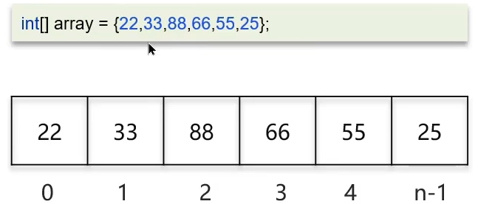
这里创建了一个int类型的数组array，我们可以提供一些值，在获取元素的时候，我们是通过索引直接获取值的。
一旦创建了这个数组之后，在内存中就有所体现：
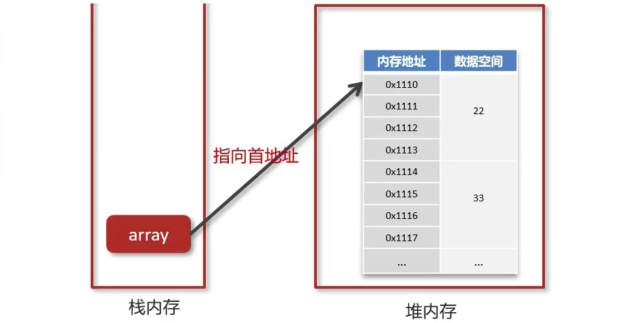
首先会在堆内存里面开辟一块空间，并且这个内存还是连续的，因为我们目前创建的是一个int类型的数组，所以每个元素需要占用4个字节，可以理解为要占用4小块内存。
比如22、33这两个元素都是占用了4小块内存，其他元素也是一样的，这就是堆内存。
然后就是栈内存，里面声明了一个变量array，注意它指向的是数组的首地址，即0x1110这个地址。
如果我们现在想要获取数组中的元素，那么应该怎么操作？
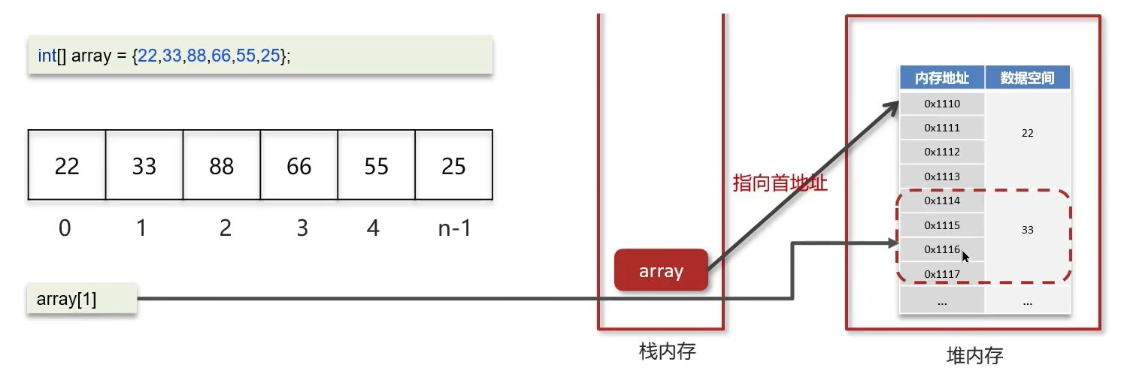
比如想要获取33这个元素，我们就可以直接使用索引获取这个元素：array[1]。
那么array[1]又是如何通过索引找到堆内存中这一块数据的？接下来就详细解释一下这里面的底层原理。

数组如何获取其他元素的地址值？
如图所示，22这个元素对应的就是索引 0，33对应的是 1，后面的元素以此类推。

我们专门在堆内存进行了一个标明：
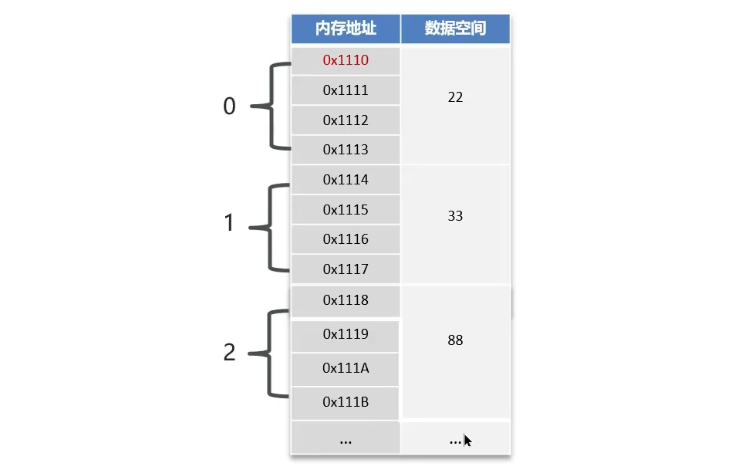
为了方便理解，就把地址值改为数字，等一下计算的时候会更加方便。
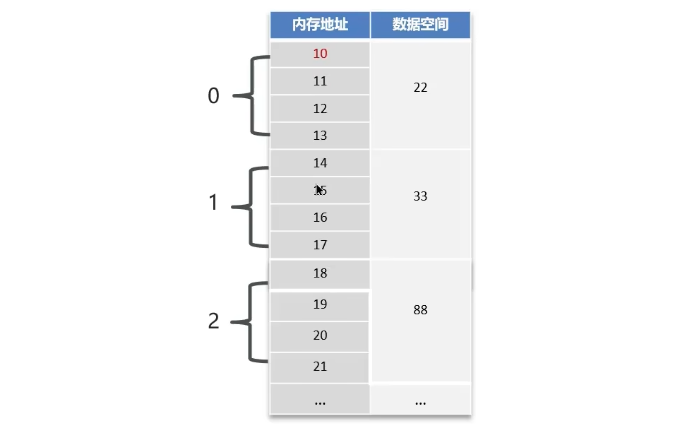
接下来解释一下如何获取其他元素的地址值，其实是通过一个寻址公式来计算当前某一个下标的内存地址值的。
i：某一个索引；
baseAddress：（）当前）数组的首地址（这里是10）；
dataTypeSize：代表数组中元素类型的大小，比如现在是int类型，dataTypeSize = 4个字节。
比如我们现在还是要找33这个元素，目前这个baseAddress = 10，i = 1，dataTypeSize = 4，所以10 + 1 * 4 = 14。
14就是33这个元素的地址值，因为它是int类型，所以占用了14~17这4块内存。
88的索引是2，i = 2，10 + 2 * 4 = 18，18就是88这个元素的地址值。
所以用下标结合这个寻址公式就可以快速定位某一个元素的地址值。

为什么数组索引从0开始呢？假如从1开始不行吗？
现在就可以解释一下这个问题了，我们先把索引0改成1。
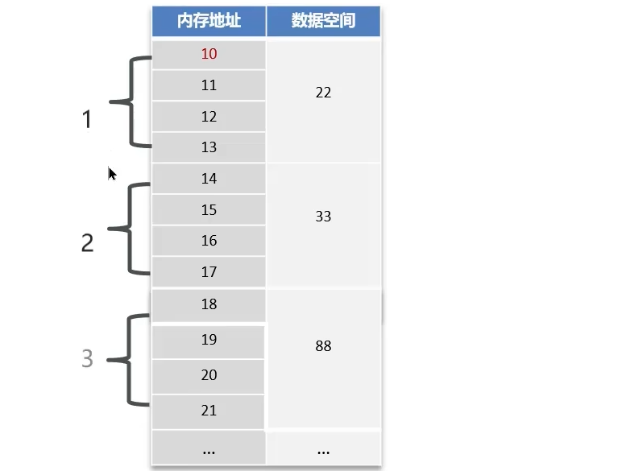
这个时候数组的索引是从1开始的，前面的寻址公式就没用了，我们要用下面这个公式：
我们用它来找一下33，baseAddress = 10，i = 2，dataTypeSize = 4，10 + (2 - 1) * 4 = 14。
所以这个公式也可以定位到内存。
对比这两个公式，发现如果数组从1开始，根据下标去访问数组元素的时候，对于CPU来说就增加了一个减法指令操作，所以其实第一个公式就是一种优化。
不要小看这个优化，假如计算量一旦上去，比如上亿次计算，那么积累起来的优势也是相当可观的。
所以数组的索引从0开始在寻址公式中的计算会更加高效。
如果有人问：“索引为什么从0开始？从1开始不行吗？”
我们就回答两块内容，一个是介绍寻址公式，一个是索引从1开始会带来的问题。
1、在根据数组索引获取元素的时候，会用索引和寻址公式来计算内存所对应的元素数据，寻址公式是：数组的首地址 + 所以乘以存储数据的类型大小；
2、如果数组的索引从1开始，寻址公式中，就需要增加一次减去操作，对应CPU来说就多了一次指令，性能不高。

操作数组的时间复杂度（查找）
接下来看另一个面试题：在操作数组的时候，比如查询、新增、删除的时间复杂度分别是多少？
在查询里面又分了两大类：
1、随机查询（根据索引查询）；
数组元素的访问是通过下标来访问的，计算机通过数组的首地址和寻址公式能够很快速地找到想要访问的内容。
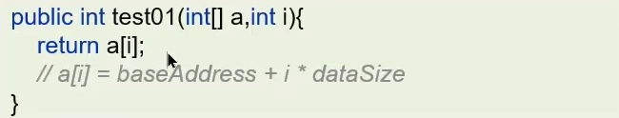
比如要根据索引查询的话，可以根据当前的首地址结合寻址公式，经过一次计算就能得到当前索引所对应的内容。
这个效率是最高的，时间复杂度就是O(1)。
2、未知索引查询（不知道索引查询数组的元素）。
现在我们不知道索引，要查询数组内的元素，比如55。
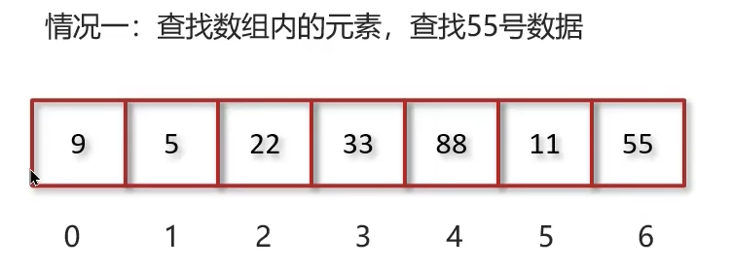
这里也分了两种情况，第一种情况是不排序数组直接查询这个55。
我们就可以从下标0开始找，一直找到下标6就找到对应的元素55。
如果这么找就要遍历这个数组，所以它的时间复杂度就是O(n)。
当然还有特殊情况，比如先找99，那么第一次遍历就能找到了，时间复杂度就是O(1)。
但是数组在没有排序的情况下直接找元素，它的平均时间复杂度还是O(n)。
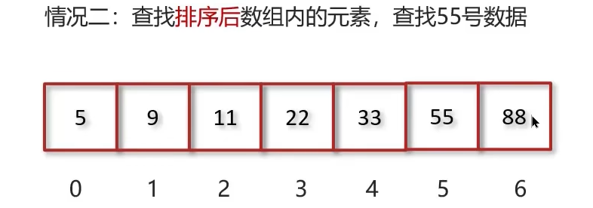
第二种情况就是先排序之后，再去查找55。
如果还是从下标0开始找，那么时间复杂度依然是O(n)。
现在既然已经排序好了，就可以使用二分查找的方式去查找元素。
我们先把数组进行折半，折半之后就能定位到22，这时候就拿22跟55对比，发现当前22左边的元素都不符合，所以就只剩下右边的元素，有3个。
这3个元素再折半，这时候就定位到55了，所以它的效率是非常高的，二分查找就是对数级的时间复杂度：O(log n)。

操作数组的时间复杂度（插入、删除）
接下来看新增或删除数据的时候时间复杂度是多少。
数组是一段连续的内存空间，因此为了保证数组的连续性会使得数组的插入和删除的效率变得很低。
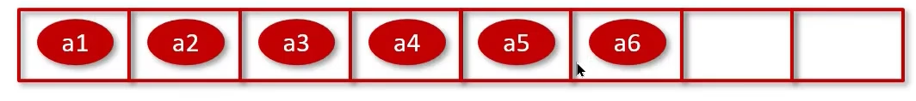
这里就有一个数组a1~a6。
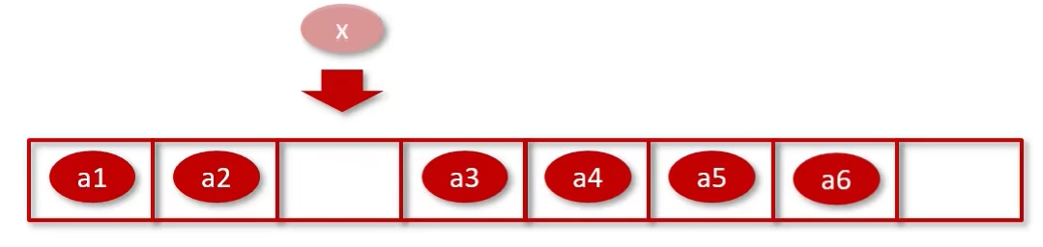
现在有一个元素x想要插入到a3这个位置，那么a3~a6都要往后挪，然后x就可以插入到之前a3的位置了。
那么多的数据都要往后挪，效率肯定是不高的，所以它的时间复杂度就是O(n)。
删除操作也是类似的。
比如现在要把这个x给删了，这时候a3~a6都需要往前挪，这里面都需要挪到数据，效率就不高，所以时间复杂度都是O(n)。
当然也有特殊情况，比如直接把元素插入到数组最后一个元素，前面的数据不需要再挪了，它的效率就非常高，时间复杂度是O(1)。
但是我们整体其余操作数组的时候，比如新增或删除，最好情况下是O(1)，最坏情况下是O(n)，平均情况下的时间复杂度是O(n)。

总结
1、数组（Array）是一种用连续的内存空间存储相同数据类型数据的线性数据结构；
2、数组下标为什么从0开始？
寻址公式：baseAddress （数组首地址）+ i（某一个索引） * dataTypeSize（数组存储的数据类型），计算下标的内存地址效率较高。
通过这个公式就可以迅速找到当某一个索引所对应的元素。
3、查找的时间复杂度；
1）随机（通过下标）查询的时间复杂度是O(1)；
效率最高，通过寻址公式，经过一次计算就能找到元素。
2）查找元素（未知下标）的时间复杂度是O(n)；
如果不排序一个一个去找的话，这时候的时间复杂度是O(n)。
3）查找元素（未知下标但排序）通过二分查找的时间复杂度是O(log n)。
4、插入和删除时间复杂度。
在插入和删除的时候，为了保证数组的内存连续性，需要挪动数组，平均时间复杂度就是O(n)。

ArrayList-源码分析

前言
接下来呢我们来讲解ArrayList关键源码的分析。
那源码该如何分析呢？
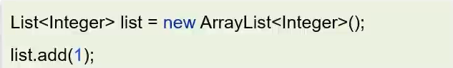
比如现在有这么一段代码，我们在这里创建了一个ArrayList这个集合，并且往里边添加了一个数据：1。
在面试的过程中问的比较多的就是：添加数据的逻辑。
我们目前只往集合中添加了一个数据，如果说添加多个数据，它的扩容方式是什么情况？
这些都是面试问的比较多的，也是我们需要重点分析的。当然我们还是要从头开始，需要打开ArrayList当前这个类来分析。
我们也会从三个方面入手：
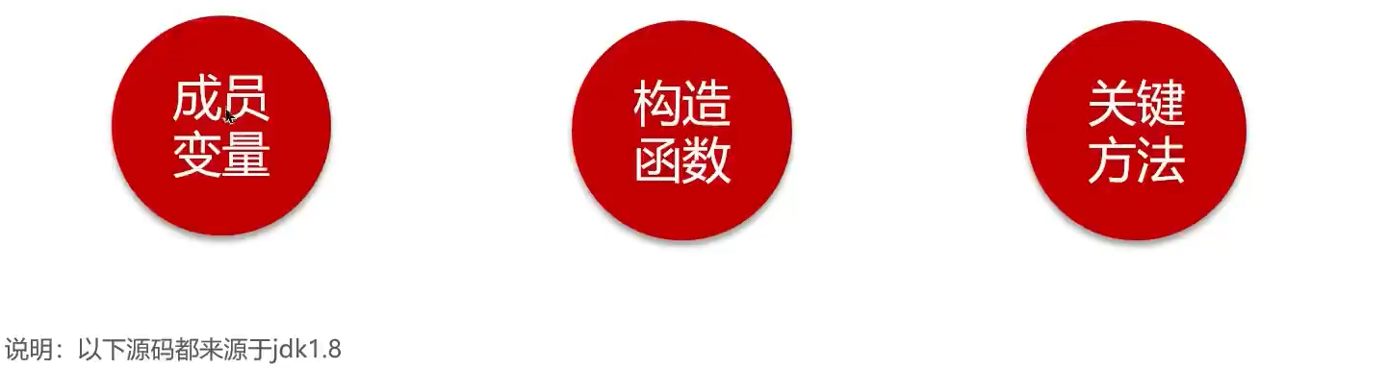
1、类的成员变量；
2、类的构造函数；
3、关键的方法，这里主要的方法就是指添加的方法和扩容的方法。
接下来我们就一块一块来分析，注意我们主要是基于jdk 8来进行分析的，不同的版本实现的方式是不一样的。

ArrayList源码分析-成员变量
那接下来我们就先来看ArrayList这个类的成员变量。
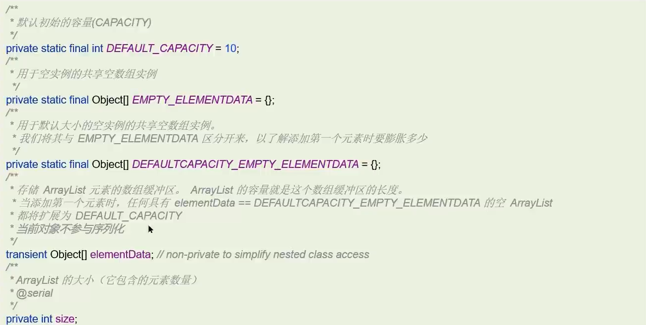
这个图里面就是ArrayList这个类中所有的成员变量了。
当然我们也可以打开源码来查看一下，打开idea，然后打开ArrayList当前这个类，这个类里面在前边都是它的一些属性。
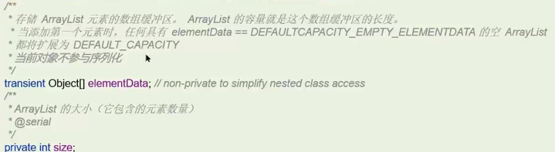
我们先来看这边倒数第二个有一个Object类型的数组elementData，我们知道ArrayList底层使用的就是数组实现的，其实真正存储数据的位置就是它了。
一会儿分析源码的时候，我们要不断地去操作当前这个数组，所以说见的最多的属性就是它了。
再往下一个属性叫size，它代表是集合中有多少个元素，就是元素的个数，比如我们再去操作数据的时候，就要同时去操作当前这个变量，添加一个元素就是加一，删除一个就是减一的操作。
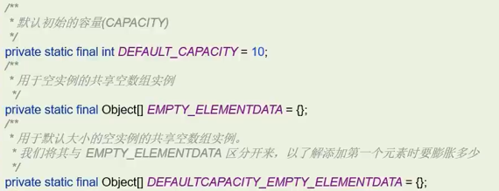
再来看第一个属性，它是一个int类型的叫DEFAULT_CAPACITY = 10，这是一个初始的容量，就是刚刚我们介绍过的elementData的初始容量。
那什么时候初始化呢？后面翻看源码的时候，我们会详细的去介绍。
下面还有两个属性都代表的是空数组，它俩的含义是一样的，但是名字不太一样，一个叫做EMPTY_ELEMENTDATA，另外一个是DEFAULTCAPACITY_EMPTY_ELEMENTDATA。
其实它们的使用场景也不太一样，我们后面也会看到他们具体的使用场景。
那这个就是ArrayList这个类的成员变量了。

ArrayList源码分析-构造方法
那接下来呢我们再来看一下这个类的构造函数。
构造函数一共有3个，我们先来看前两个。第一个是叫做带初始化容量的构造函数。
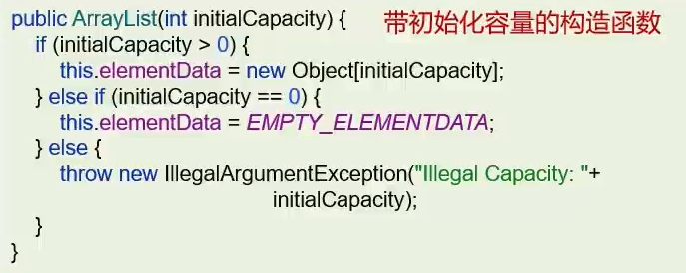
我们一块分析一下这个代码：如果说给的容量是大于零的，就创建一个多大的Object数组，最终是赋值给了elementData，它是真正存储集合数据的位置，是一个数组。
我们来看第二条件，如果说给的容量是零，则创建一个空的数组
给elementData，其实当前这个属性就是一个空的集合，就是一对大括号嘛。
最后，如果说这两个条件不满足也就是小于零的情况下，直接就抛了个异常了。
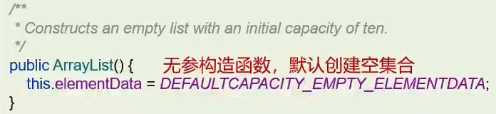
下面我们再来看第二个构造函数，这是一个无参的构造函数，在这里边只有一行代码。
首先有一个elementData，就是我们之前介绍过的数组，然后DEFAULTCAPACITY_EMPTY_ELEMENTDATA也是代表的是一个空的集合，这里边我们能看出来名字的意思是默认容量的empty elementData，就是一个默认容量的空集合。
但是要注意，这个虽然是有默认容量，但是这个空集合目前还没有真正的容量。
那什么时候有容量呢？当我们去讲解添加数据的逻辑的时候
会再介绍。
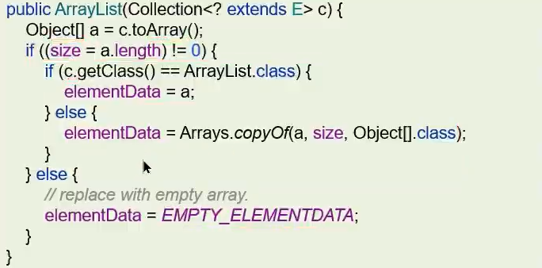
我们来看第三个构造函数，这个是接收的一个Collection对象，Collection它是所有单列集合的父接口。
我们来读一下这个代码：Collection调用toArray()转成了一个Object数组，然后我们判断一下这个数组是否等于零。
如果说不等于零的话，首先判断这个类型是否是ArrayList，如果是的话，那直接就赋值了；如果不是的话，我们再调用Arrays的copyOf()拷贝数组，把所有的数据都拷贝到了elementData中。
如果等于零的话，直接就给了一个空的数组。
这样的话整个逻辑就讲完了，它整体的作用就是：将Collection对象转换成数组，然后将数组的地址的值赋给elementData。
那这些就是ArrayList这个类的三个构造函数了。

ArrayList源码分析-添加和扩容操作（第1次添加数据）
那接下来我们来看一下关键的方法，这个方法就包含了添加的逻辑和扩容的逻辑。
在分析这个添加和扩容之前，我们分三步走：
1、先来分析一下第一次添加数据的情况；
2、再分析一下扩容之前添加的逻辑；
3、添加数据扩容的逻辑。
那我们先来看第一种情况：第一次添加数据的逻辑，为了方便解释，我们打开idea先来看一段代码：
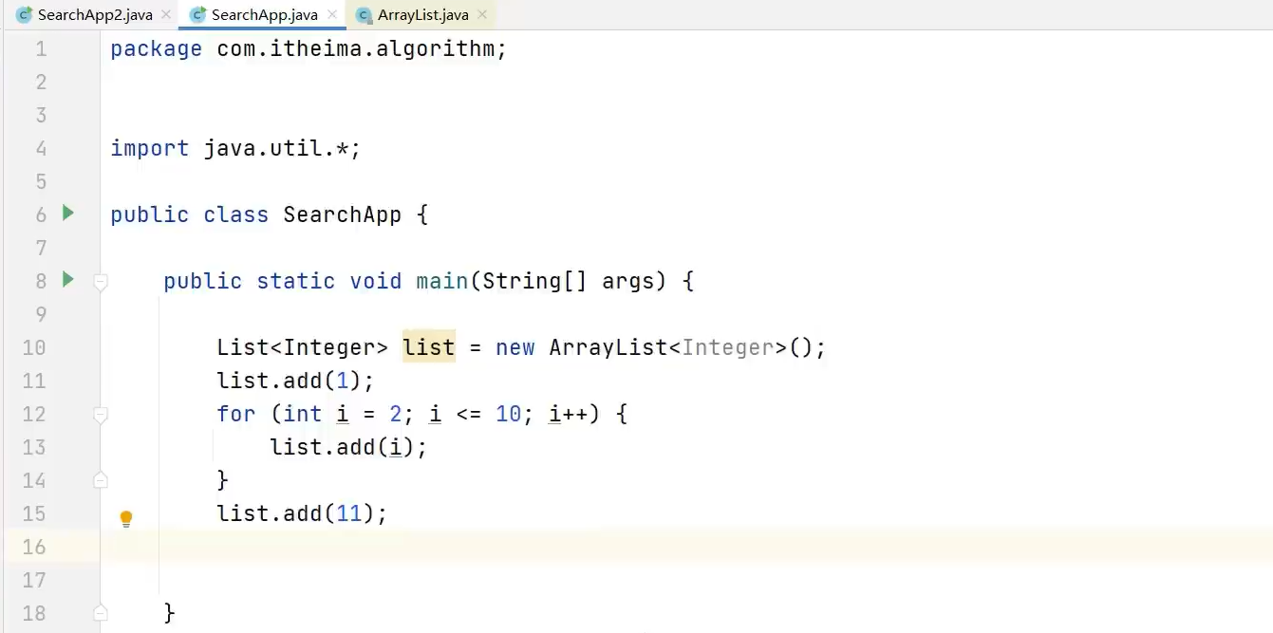
我们先来看前两行，首先我们在这new了一个ArrayList，然后往这个集合中添加了一个数据。
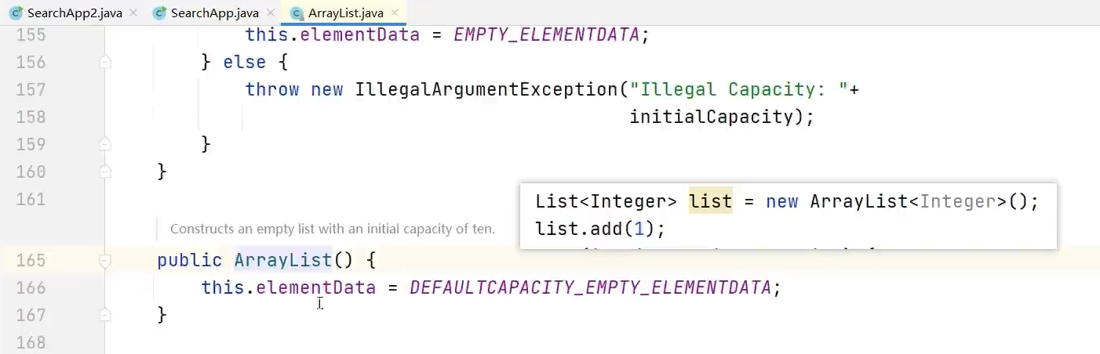
同时为了方便分析，我们找到这个默认的构造器。
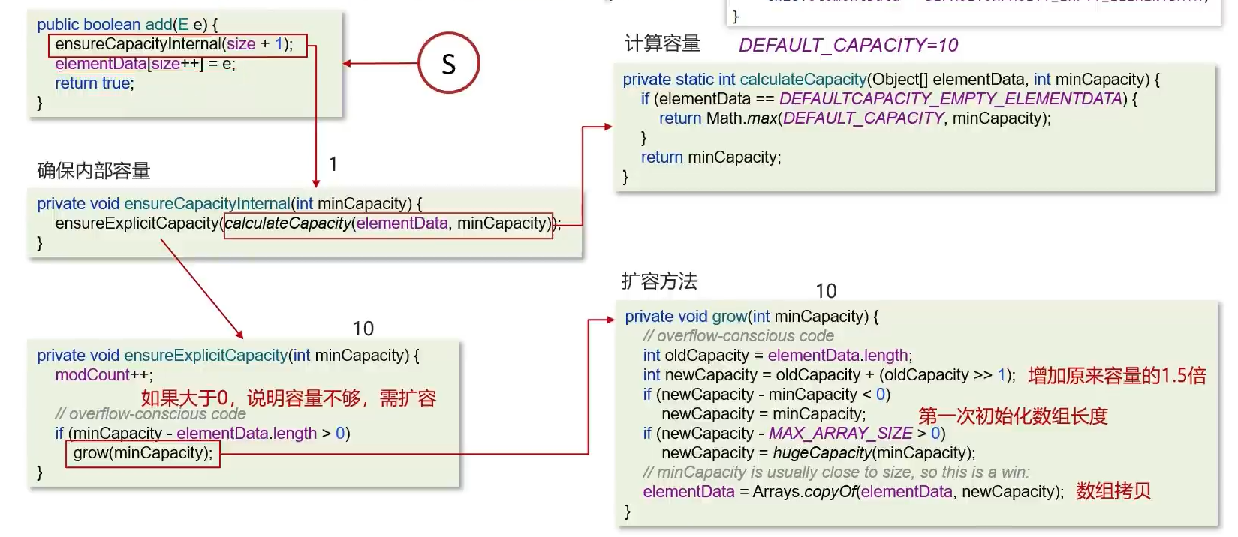
首先当我们去执行了add()方法之后，它的内部就会去调用一个add()方法，这就是源码中的一个add()方法。
我们先分析第一行代码的含义：确保内部的容量。
这里边有一个参数是size + 1，第一次添加数据的时候这个size的值是多少？默认值是0，那目前的是加一的操作，就是1了。
那关于ensureCapacityInternal()这个方法，我们还是要详细地分析一下。
首先我们接收一个参数，即上面的1，这个方法的含义就是确保内部的容量。在这个方法内部，首先在内部它要去调用calculateCapacity()方法，含义就是计算容量。
这个方法首先会给个参数叫elementData（前面的成员变量），还有一个是小的容量，其实就是刚刚我们传递过来的这个1。
这个方法就是来计算容量的，那下面我们再去分析一下当前的逻辑：
首先接收刚刚的两个参数，然后这里边有个判断，首先判断里边是elementData当前这个参数它是否等于DEFAULTCAPACITY_EMPTY_ELEMENTDATA。
这个条件成立吗？是成立的。
首先是这样的：当前我们这有一个成员变量叫elementData，
那它是怎么来的呢？它是通过默认构造器的无参的构造过来的，无参构造就是用这个变量DEFAULTCAPACITY_EMPTY_ELEMENTDATA赋值的，目前就是用当前的这个参数来看看它俩是否相等。
那很显然它俩是相等的，所以说当前这个条件它就成立。
最后调用Math的max()返回，这里边有两个参数：第一个是默认的容量DEFAULT_CAPACITY（10），第二个是小的容量，就是刚刚传过来的这个1， 那10跟1比，肯定是10大。
所以说它就会返回这个10，回到第一层方法的调用处，当前这个值呢就是10，然后它又会去执行当前这个方法就是ensureExplicitCapacity()，那含义就是确保明确的容量。
这个方法我们也要去分析一下，首先是有一个小的容量参数，这个参数就是10，这里边关键的代码呢就是下面这两行。
首先呢第一个就是当前这个10减去elementData的长度，那目前呢这个长度是0，所以说10 - 0那肯定是大于0的。
这时候就要去走扩容的逻辑，这个判断主要是用来判断是否需要扩容的，那么现在是我们第一次添加数据，这个elementData肯定是空的，所以说他肯定是需要扩容的，它就会走这个grow()方法啊。
这个group()方法，首先会有一个参数就是这个刚刚传递过来这个参数10，这个方法就是用来扩容的。
这里边代码很多，咱们来分析一下：
首先来看第一行，第一行代码就是说先去拿到了数组的容量，然后赋给了这个旧的容量。
那目前数组的容量是0，所以说赋给旧容量也是0。
然后又去执行了第二行代码，首先大家先看后面这个部分：旧的容量右移了一位，就相当于除以二，那0 ÷ 2还是0，那这个旧容量本来也是0，所以说当前这个新的容量也是0。
当然这是我们第一次添加数据的情况，那后期再去扩容的时候，这两行就很关键，它的主要的作用就是来进行扩容，并且是在之前的容量之上扩容了1.5倍。
下面还有个判断：首先第一个参数是新的容量是0,
那么小的容量是10，0 – 10 小于0条件成立，所以说它就会执行这个代码：他就会把10赋给了新的容量。
这句话呢整体的含义就是：在我们第一次初始化的时候，它给了一个长度是10，第二个判断主要是一个安全校验，主要在于判断一下这个数组是否是过大。
最关键的一行代码就是最后一行，有一个Arrays的coypOf()，就是把当前的数组给初始化，长度是10，并且赋给了elementData，这个其实就是数组拷贝。
后期我们在进行扩容的时候，这句话也是很重要的。
第一次只是去创建了一个长度为10的数组。
这时候数组啊就已经创建完了，我们回到第一个方法中，这时候它就会执行当前这行代码：在当前这个elementData的下标size赋值e，这个就是刚刚传递过来的e，即目前我们刚刚在add()设置的一个值。
那最后返回true就完事了，同时size加一，那size默认是0，所以说这时候，当前的数组的元素个数就是1，只有在数据添加的同时这个size才会++。
那这样的话我们就分析完了第一次添加数据的逻辑。

ArrayList源码分析-添加和扩容操作（第2至10次添加数据）
那下面我们再来分析一下第二种情况：第二次至第十次添加数据的情况，就是数组不扩容的情况。
因为第一次添加数据的时候，已经给数组初始化了一个长度为10，这时候添加数据的时候，只要是不超过10的话就不需要扩容数组。
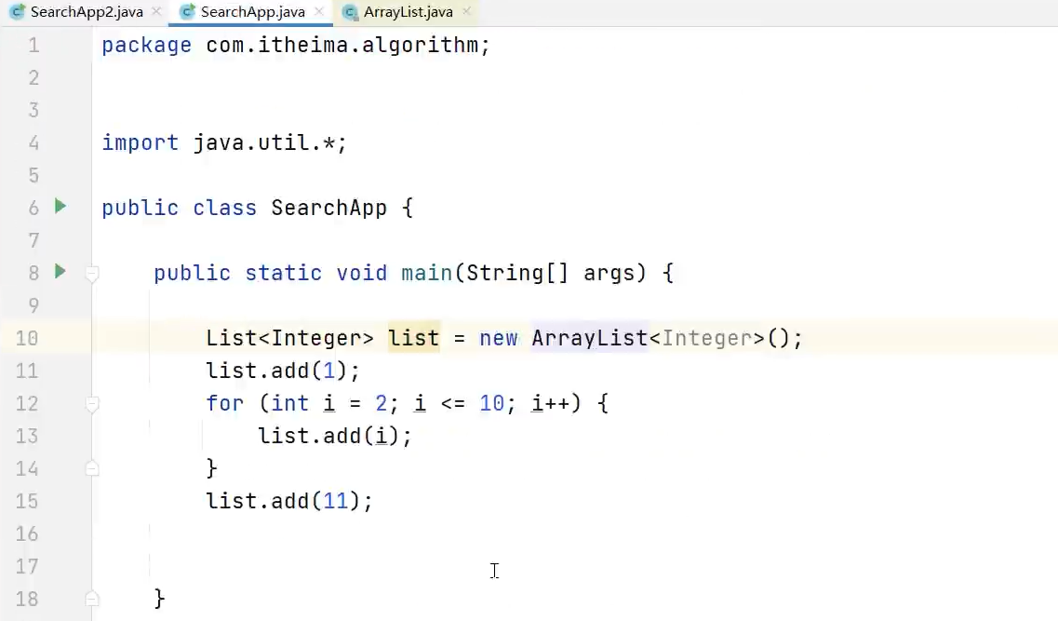
打开idea，这时候我们主要看当前这个循环：首先这里边我们是添加了一个数据，然后在这儿加了一个for循环。
在for循环中有一个i等于2，i小于等于10，就相当于我们添加的是第二条到第十条数据，总共是十条。
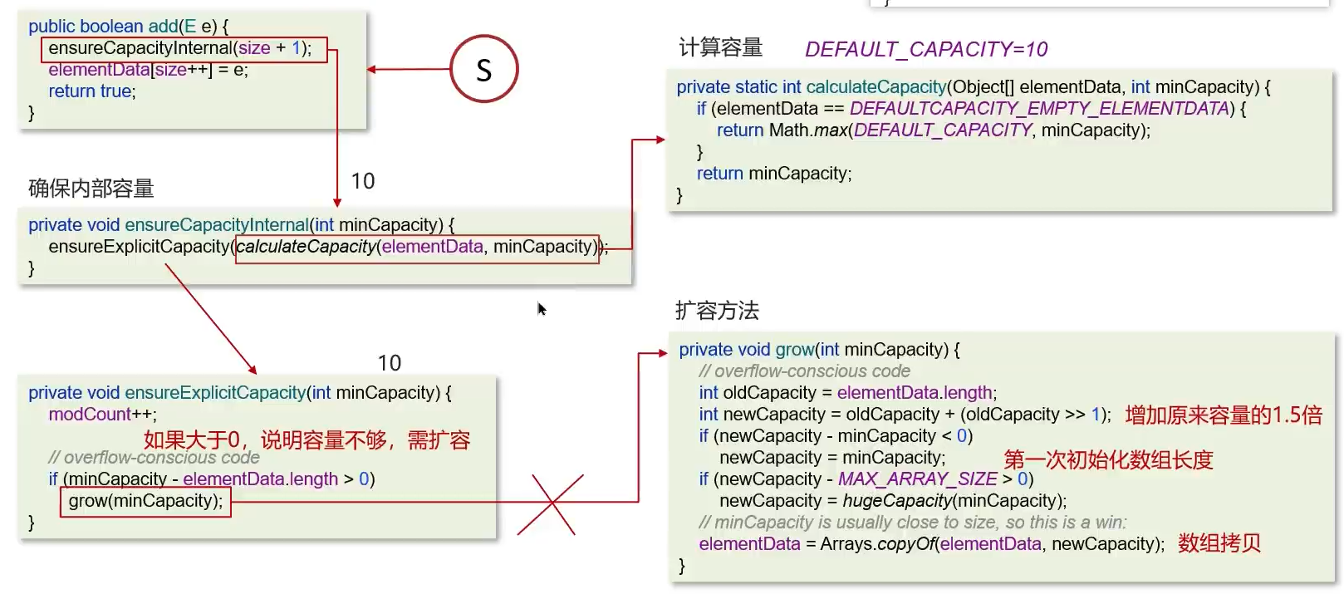
我们还是从头分析：假如目前是第十次添加数据，就是添加第十个数据，我们还是看一下当前第一个方法，那目前的size就是9，因为要去添加数据嘛，所以说这个size目前还是9，加一之后呢就是10。
所以这个10就往下传递，一来需要去确保内部的容量，然后来去调用计算容量这个方法，这两个10一对比的话都会返回10的。
所以说这个参数还是10，回过来它们就会去调用当前这个ensureExplicitCapacity()方法，然后这里边也会去接收参数，这也是10。
然后我们还是去看最后两行代码：当前的这个判断，首先这是10，这个数组的长度也是10，那10-10=0条件不满足小于0，所以说这时候他就不会去调用扩容了。
其实添加第二个数据到第十个数据其实都不成立，也就是说这时候它不需要扩容，直接往数组中去添加数据就行了。
这个就是在不扩容的情况下操作的集合。
那这个就是第二种情况。

ArrayList源码分析-添加和扩容操作（第11次添加数据）
那下面我们再来分析一下第三种情况，就是扩容的情况，这个是重点。
这里指的是第11次添加数据的情况，我们还是看代码，
打开idea。

前面这段代码就往集合中去添加了十条数据，当我们去添加第11条数据的时候，它就要扩容了。
那为啥要扩容呢？因为我们知道第一次去初始化的时候，当前这个数组是10，那现在要去添加第11个数据，这个数组肯定是装不下的，所以说它就要去确保内部的容量，再重新计算当前的容量。
这时候这个size是10，那10+1就是11，所以说这个参数是11，然后这时候它又去走到当前的计算容量这个方法，首先这两个值一对比，那肯定是要把11往下传递。
所以说走到这个方法的时候这个值就是11，grow方法的这个值也是11。
我们在说这个ensureExplicitCapacity()方法，然后又会走到当前这个判断，这时候第一个值是11，11-10是大于0的，成立之后
它就要去找扩容的方法。
这里边咱们重点看grow()前两行代码，那首先数组的长度我们知道是10，所以说这个值就是10，10右移一位相当于10÷2=5，又加上原来的10，那10 + 5是15，又赋给了新的容量。
然后再去执行最后一行代码：进行了数组的拷贝，把原来的数组扩容到了15，并且重新赋给elementData，这时候老的数组的数据都要拷贝到新的数组中，并且长度是15。
其实扩容就是增加原来容量的1.5倍，那这时候呢那这个数组已经是15的长度了，所以说这会儿啊再去添加的时候，就可以正常的添加了。
然后再去返回true这个流程就结束了。
这样我们就把ArrayList这个类的关键代码讲完了。

ArrayList-底层原理及构造函数相关面试题回答

ArrayList底层的实现原理是什么
分析完ArrayList源码之后，我们来看看这个面试题，相对来说就比较容易一些。
问的是：
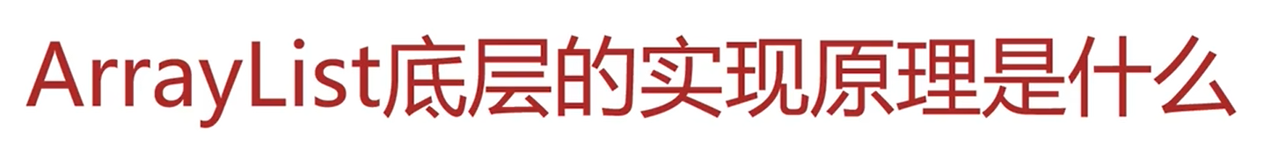
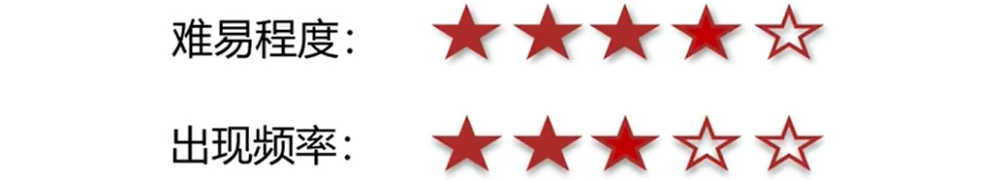
这道面试题之所以比较难的，是因为需要读源码。
如果大家已经对源码比较熟悉的话，这个面试题就很容易回答了。
下面我们就来回答一下：
1、ArrayList底层是用动态的数组实现的；
首先我们要知道ArrayList底层是用的是一个动态的数组实现的，这个是要回答的第一点。
2、ArrayList初始容量为0，当第一次添加数据的时候才会初始化容量为10；
第二个，ArrayList初始化的容量为零，当我们第一次添加数据的时候才会初始化容量为10。
3、ArrayList在进行扩容的时候是原来的1.5倍，每次扩容都需要拷贝数组；
第三个，ArrayList在进行扩容的时候是原来容量的1.5倍，每次扩容呢需要进行拷贝数组。
4、ArrayList在添加数据的时候：
1）确保数组已使用长度（size）加1之后足够存下一个数据；
2）计算数组的容量，如果当前数组已使用长度 + 1后的大于当前的数组长度，则调用grow方法扩容（原来的1.5倍）；
3）确保新增的数据有地方存储之后，则将新元素添加到位于size的位置上；
4）返回添加成功布尔值。
第四个，ArrayList在去添加数据的时候，它是有一些逻辑。
咱们来看一看，首先我们要确保数组的长度加一之后，能够存下当前这个数据，所以说这时候它就要去计算数组的容量。
如果说当前数组已使用长度加一之后，它是大于了当前的数组长度，这时候就需要扩容了，那就是1.5倍嘛。
如果说当前数据已经有地方存储了，这时候我们就把当前元素添加到位于size的位置就可以了。
最终成功之后返回布尔类型就行。
这样的话我们就讲完了这个面试题了，是不是说我们一旦分析完了这个原理之后，这几条回答起来相对来说还是比较容易的。

ArrayList list = new ArrayList(10)中list扩容几次
下面我们再来看一个面试题：
这个面试题是new了一个ArrayList，给的一个长度是10，问的
是扩容了几次。
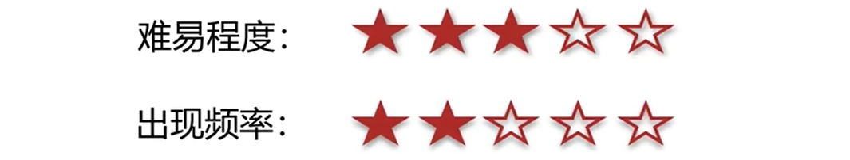
这个面试题相对来说比较容易，因为我们之前分析过源码，特别是要知道ArrayList它的一些构造函数。
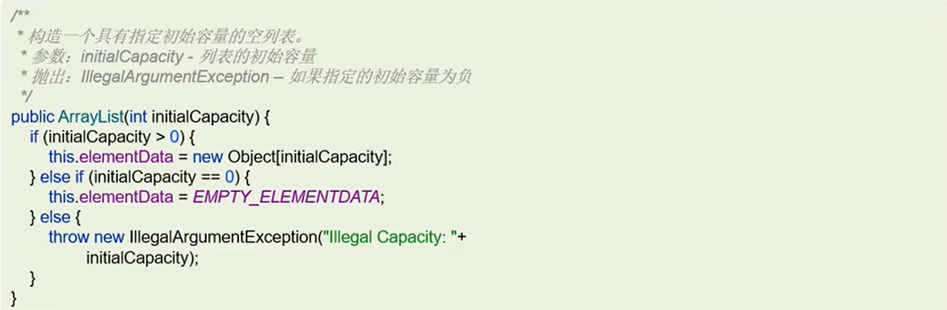
在当前这个构造函数里边，是不是给了一个初始容量的值？比如说现在是传了一个10过来，那10是大于0的，这时候它就会去创建一个Object数组，并且长度就是10赋给了elementData。
也就是说我们存了个多大的值，这里边只是需创建一个对应多大的数字而已，这里并没有扩容。
是不是看完源码之后，这个问题就非常好回答了。
下面也有一个参考回答：
该语句只是声明和实例的一个ArrayList，指定的容量为10，
没有扩容。
这样的话我们就讲完了这个面试题。

ArrayList-如何实现数组和List之间的转换

如何实现数组和List之间的转换
接下来我们再来看一道面试题。
问的是：

这个面试题主要考查的是我们平时开发中一些方法的使用。
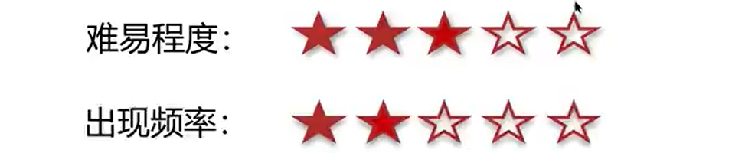
下面我们就来回答一下这个面试题，大家可以先来看一下当前这个代码。
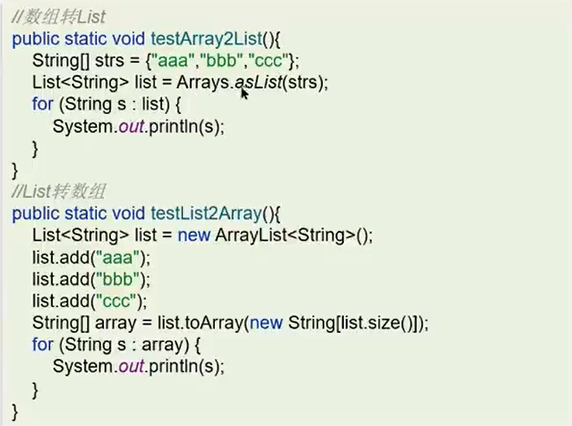
在第一个方法中是数组转换成List，首先定义了一个数组，那我们要去转换成List，只需要有一个Arrays的asList()就能把数组转成List。
这个相对来说是并不难，我们只需要去调用一个静态方法asList()就可以了。
第二个，List转数组，首先new了一个ArrayList，然后往里边去添加了3个数据，如果说我们要去把这个List转成集合，我们在这直接去调用一个toArray()就可以了，但是这里边需要去传入当前集合的类型。
比如说一个String类型，它有多大，需要去传数组的大小。
这时候就能转成一个数组。
这两个转换的还是比较容易的，回答起来也很容易：
1、数组转List，使用JDK中java.util.Arrays工具类的asList方法；
2、List转数组，使用List的toArray方法，无参toArray方法返回Object数组，传入初始化长度的数组对象，返回该对象数组。
首先数组转Lst，我们直接去调用Arrays中有一个asList()的静态方法就可以了。
List转数组，这里边有一个toArray()方法，需要传一个类型和一个长度就可以了。
如果回答到这个程度呢是可以的，但是在面试的时候，面试官有可能会追问一些问题：
比如面试官再问：
“用当前这个方法Arrays.asList转成List之后，如果修改了数组内容，List受影响吗？”
“List调用了toArray转数组之后，如果说修改了List内容，数组受影响吗？”
它们的代码是这样的：
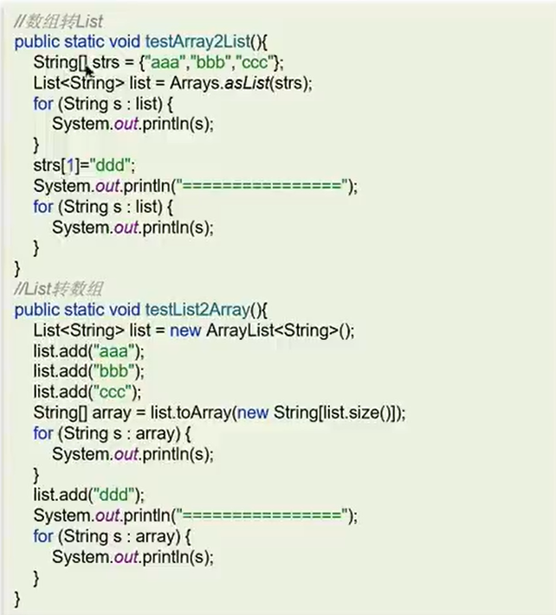
这里边还是有两个方法，前面这个是数组转成List，但是加了一行strs[1]，其实就是上面那个数组下标为1的元素。
我们把这个数据改成了d d d，之前是b b b，那改完之后，我们又去遍历了一下，它会不会受影响呢？
答案是它受影响。
第二个也是一样的，先去创建一个集合，并且用toArray()转成了数组，现在又往当前集合中去添加了一条数据，然后又再次去遍历了当前的数组，它会受影响吗？
答案是它不会受影响。
那为啥上面那个受影响，下面那个不受影响呢？
这时候我们需要打开idea，来进一步的分析它的源码才行。
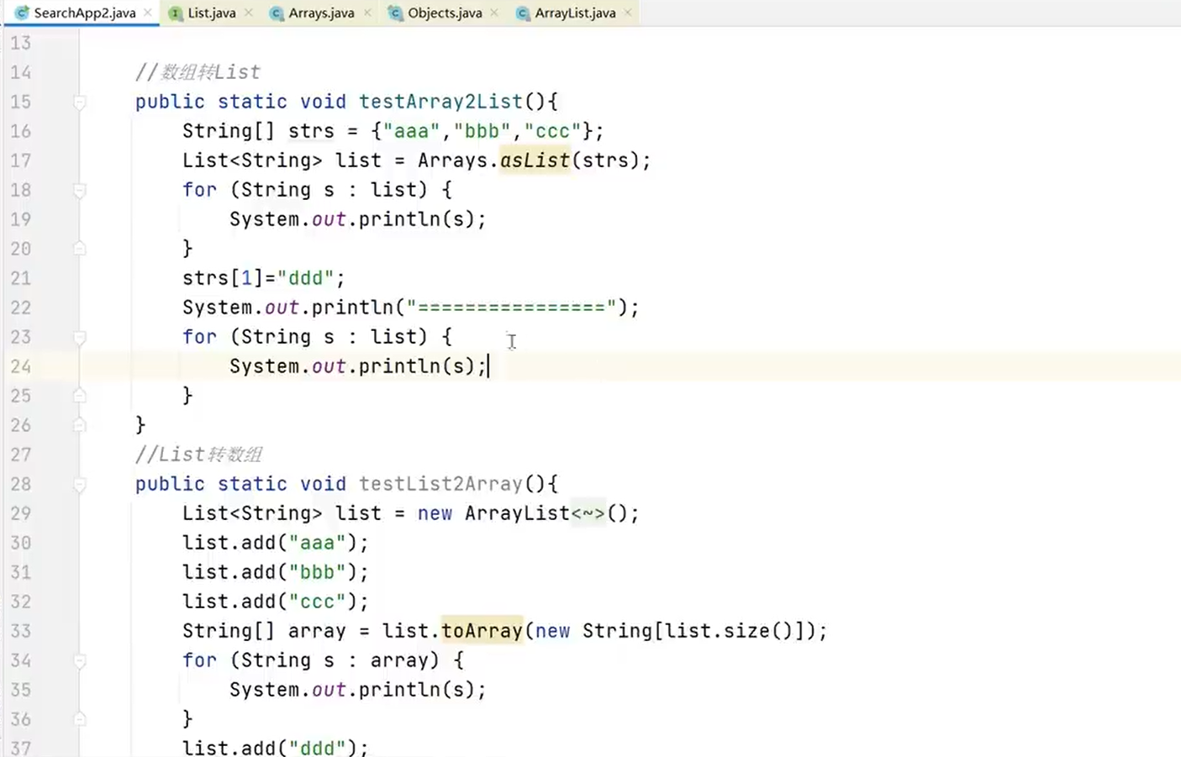
当前这个代码跟刚刚讲的代码是一模一样的，我们要可以先演示一下第一个方法：
先是有一个数组转成了集合，转成集合之后先去遍历了一次，然后又修改了数组，再去遍历当前这个集合。
看看有没有改变，
我们在主函数的的确确调用的就是这个方法，去执行一下。
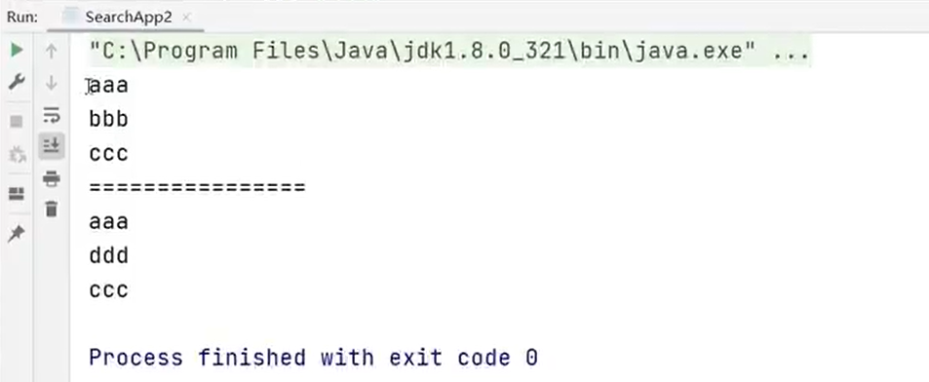
来看一下结果，第一次循环那是a a a b b b c c c，但是第二次循环就改为a a a d d d c c c，已经受影响了对不对。
也就是说当前Arrays的asList()的确会受影响，那这个为啥会受影响呢？
我们这时候可以点进去看一看，按着ctrl键用鼠标点一下。
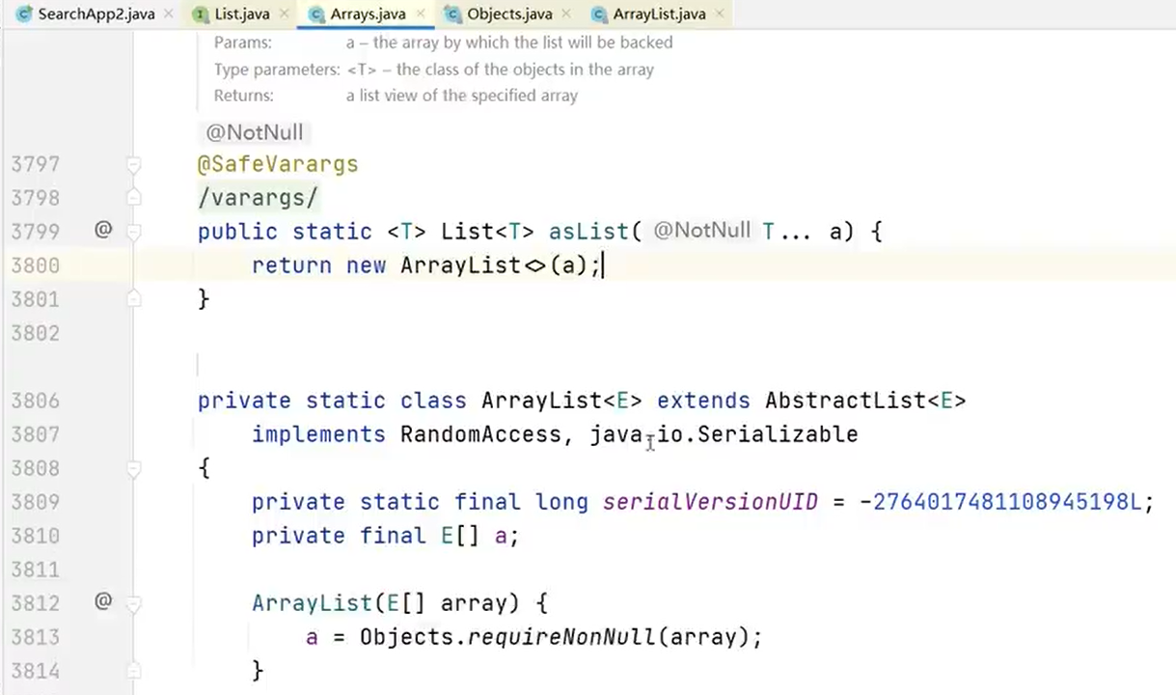
点完之后，这里边关键代码其实就这一块儿，首先我们的数组是通过参数传递过来的。
然后它的内部new了一个ArrayList，但是注意这个ArrayList并不是我们之前见过那个，它是ArrayList当前这个类中一个内部类叫ArrayList。
然后在这里它调用的就是当前这里边的一个构造，接着我们当前的数组a就传到这儿了
接下来就会执行a = Objects.requireNonNull(array)。
这一行它就是判断当前array是否为空，如果为空就直接报错了，不为空的话直接赋给了a。
那a是谁呢？a就是个数组。
所以说这里边只涉及到了对象的引用，并没有创建新的对象，它们两个指向的是同一个地址。
所以说回到原来代码中，一旦这个数组改了之后，下面那个集合也同样会受影响
这个就是第一个，就是数组转成list的情况。
下面我们再来看第二个情况，刚才说了第二个情况它并不受影响。
我们也来去验证一下：
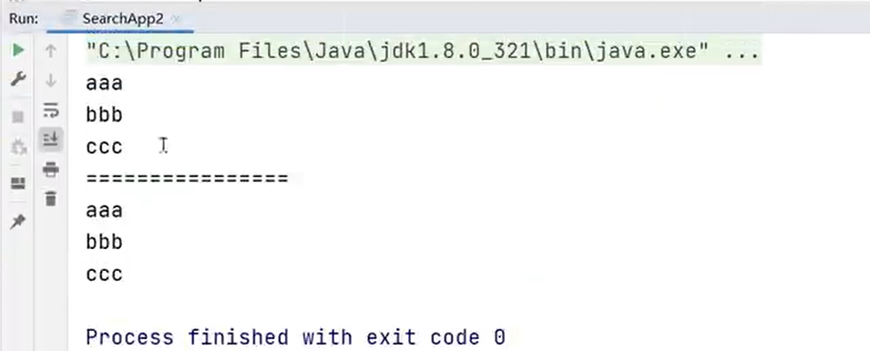
第一次循环是a a a b b b c c c，第二次依然是a a a b b b c c c。
来看一看第二个方法。
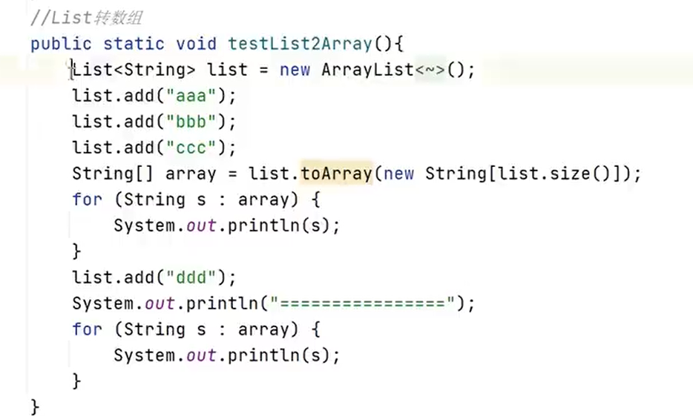
首先是一个集合，然后我们调用了toArray()转成了数组，最终先去打印了数组。
第二次修改完集合之后再去打印了数组，两个结果是一样的。
那为啥没有改呢？这时候我们就点进这个方法来看一看。
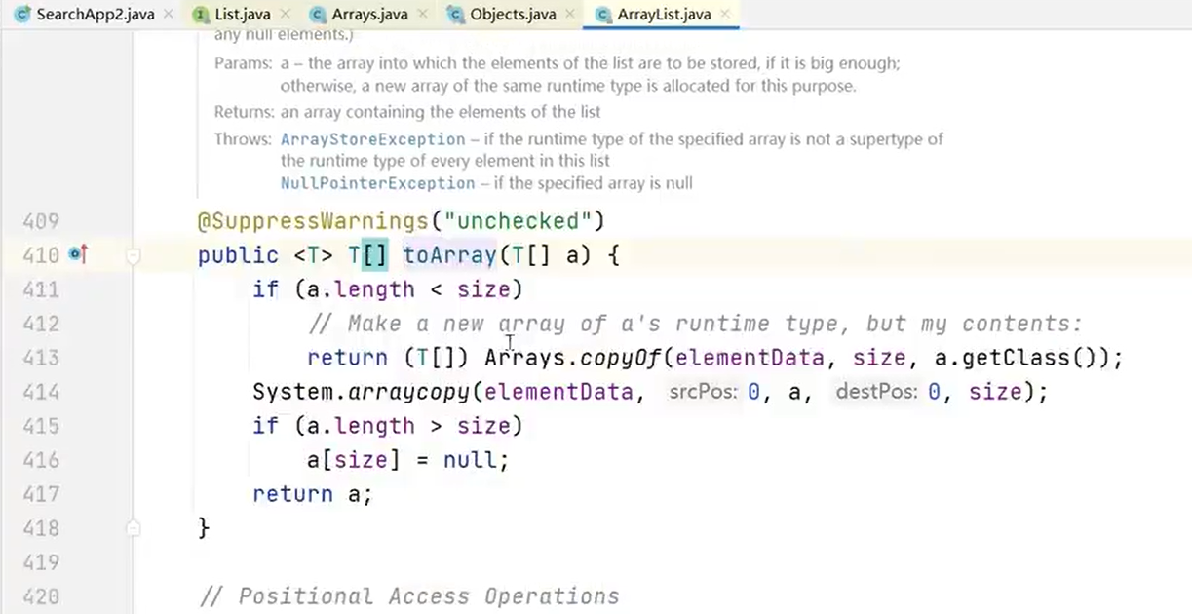
我们找到ArrayList所对应的这个类，然后主要是这么一段代码，咱们只看核心代码。
首先是有一个System的arraycopy()，就是数组的拷贝。
这个参数是a，就是我们刚刚传递过来这个数组。
然后它把a拷贝到了一个新的数组中，叫elementData。
其实就是重新复制了一份数据到新的数组中，所以说它们两个是不同的对象。
那这块儿它们就不受影响，一旦复制完成之后，这个集合再怎么改，还是之前复制那一份，并不会受影响。

总结
面试官：“用当前这个方法Arrays.asList转成List之后，如果修改了数组内容，List受影响吗？”
Arrays.asList转换成List之后，如果修改了数组的内容，List会受影响，因为它的底层使用的是Arrays类中的一个内部类ArrayList来去构造的一个集合。
在这集合中有个构造器，把我们常用的这个集合进行了包装而已，最终的指向的都是同一个内存地址。
所以说改了数组之后，这个集合就会受到影响。
面试官：“List调用了toArray转数组之后，如果说修改了List内容，数组受影响吗？”
List用了toArray转数组之后，如果修改了List内容，数组不会影响，当我们去调用了toArray之后，它是进行了数组的拷贝，跟原来的元素就没啥关系了，是新的一份数据。
所以说List再怎么修改，数组也不会受影响的。

LinkedList-数据结构-链表

前言
还有最后一道面试题：
ArrayList和LinkedList的区别是什么？
这个面试题出现的频率很高，我们需要重点的来分析一下，如果说想回答好这个面试题，我们还需要去熟悉一下LinkedList当前这个集合，它和ArrayList一样都是属于单列集合。
但是它们两个的底层实现是不一样的，ArrayList底层是数组实现的，LinkedList是链表。
所以如果说这时候我们知道了链表的特点的话，回答这个面试题相对来说就比较容易了。
接下来我们就对数据结构-链表来去做一个讲解。
链表又分为了几类，比较常见的就有单向链表和双向链表。

单向链表
下面我们就先来讲解单向链表，先来看这个图。
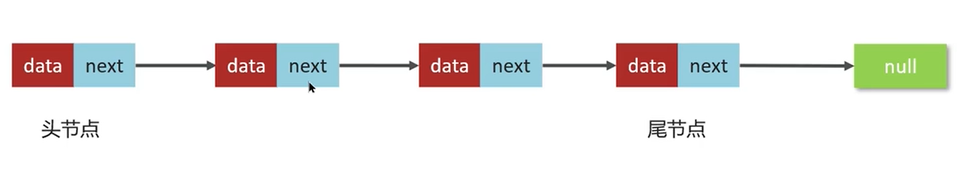
1、链表中的每一个元素呢被称为一个结点（Node）；
2、物理存储单元上，非连续、非顺序的存储结构；
链表中的每一个元素被称为一个结点，并且它在物理的存储上，它是非连续和非顺序的，存储结构跟我们的数组不太一样，数组是一个连续的内存。
3、单向链表：每个结点包括两个部分：一个是存储数据元素的数据域，另一个是存储下一个结点地址的指针域。记录下个结点地址的指针叫作后继指针next。
这个图其实就是一个单向链表，单向链表的每个结点分为了两部分，第一个data就是一个数据域，第二个next是指的是下一个节点的指针域，我们也称它为后继指针。
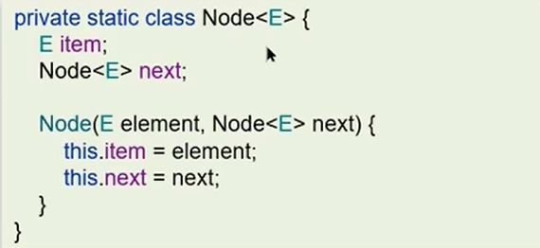
在java代码中实现是这样的，首先这有个类叫Node，里面会有一个泛型E，这里边有两个属性，第一个item就是数据域，第二个next就是下一个指针。
如果说这时候我们要想去获得当前某一个结点的下一个结点怎么办呢？
比如说我们现在就想要获得B结点的下一个结点C，其实我们可以直接用B.next就能拿到这个C结点了（B.next == C）。
这就是单向链表数据结构的特点了。

单向链表的时间复杂度分析
我们接下来就讲一下操作单向链表的时候，像新增、删除、查询它们的时间复杂度分别是多少。
首先我们先来看第一个：单项链表的查询操作的时间复杂度。
这里边又分了两种情况：
1、只有在查询头节点的时候不需要遍历链表，时间复杂度是O(1)；

如果说我们要去查询单向链表的头结点，它的时间复杂度是O(1)。因为这时候不需要遍历链表，直接就能定位头结点，所以说这个效率是很高的。
2、查询其他结点需要遍历链表，时间复杂度是O(n)；
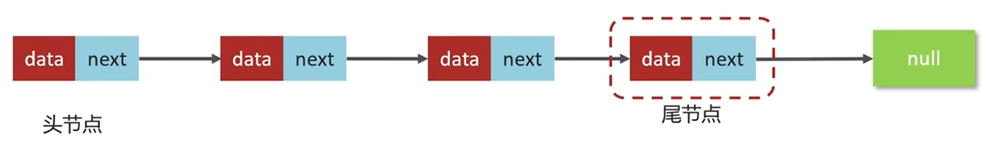
第二种情况如果我们查询的是其他结点，它都要去进行遍历链表，这时候它的时间复杂度就非常低了，整体的时间复杂度就是O(n)。
这就是查询操作的时间复杂度。

链表时间复杂度分析
下面我们再来看一下新增和删除的时间复杂度。
1、只有在添加和删除头节点的时候不需要遍历链表，时间复杂度是O(1)；

还是这么个链表，如果说新增或删除的是头结点的话，因为我们能够迅速定位到头结点，所以说它这个效率很高，就是O(1)。
2、添加或删除其他结点需要遍历链表找到对应节点后，才能完成新增或删除节点，时间复杂度是O(n)。
那如果说删除的是头结点之外的其他结点，这个时间复杂度就是O(n)，因为这里面关键的是我们得先去定位当前的结点，定位节点需要去遍历链表进行查询，所以说这个效率并不高。
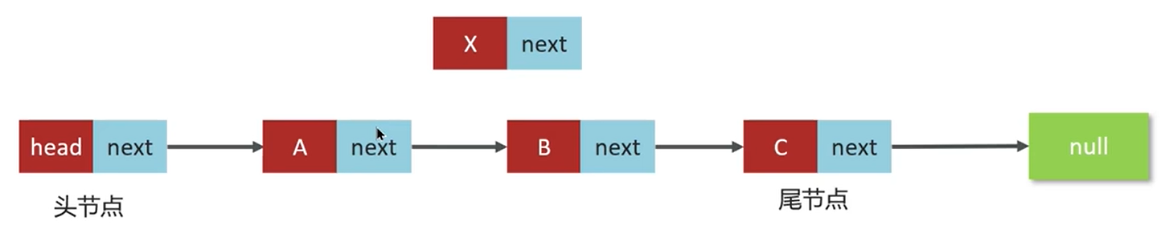
比如说我们现在想要在A和B之间插入一个X结点，这时候我们得先去遍历链表找到A结点，然后我们才能去操作这个指针。
这个找A结点的过程，它的时间复杂度是O(n)。
目前这个链表比较短，假如链表比较长，我们在去找某个结点的时候，都需要进行遍历链表。
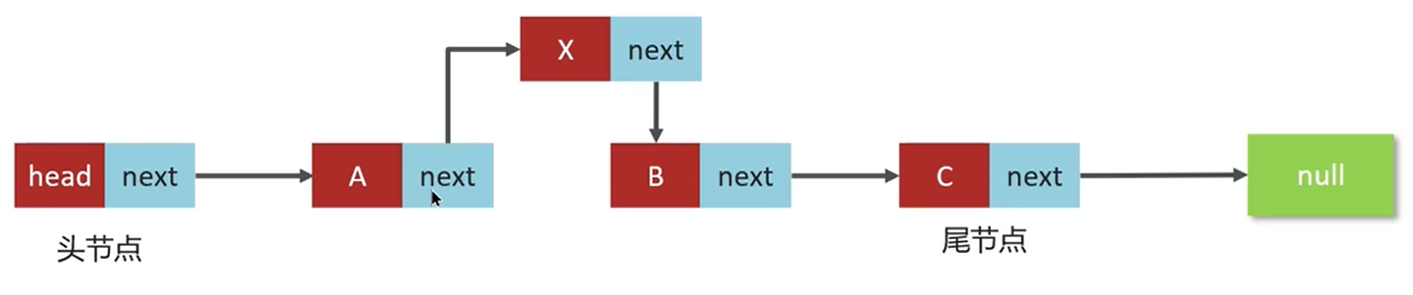
找到之后，A的next就要去指向X，X的next就要指向B，然后A和B的关系就要断开。
操作指针这一块，它的效率很高，它的时间复杂度是O(1)。
但是找元素的过程中啊是比较慢的，所以说这块插入和删除节点的时候，它的时间复杂度是O(n)。
这里边关键是我们要去找到当前某一个结点，进行插入和删除
需要遍历链表，所以说是O(n)。
这就是单向链表的时间复杂度了。

双向链表
下面我们再来看另外一种链表，就是双向链表。
双向链表，顾名思义它就是支持两个方向，有两个方向。
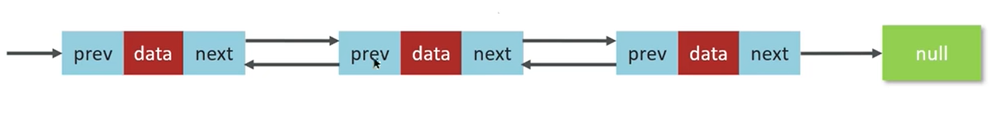
这里面我们会发现每一个结点里边，它包含了三部分。
1、每个结点不止有一个后继指针next指向后面的结点；
2、有一个前驱指针prev指向前面的结点。
它不仅仅包含了next指向的是下一个结点，那还有一个叫prev指向的是前一个结点。
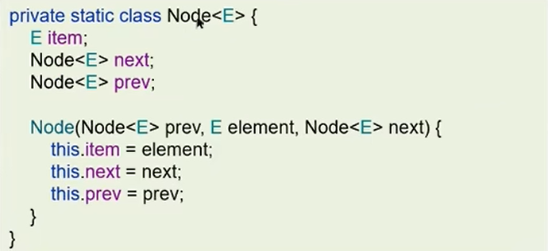
在java代码中它的实现是这样的。首先还是有一个类，这个类里边有三个属性。
第一个是item指的是数据，第二个是next指的是下一个指针，prev是指向的是前一个结点，还有一个构造器来去创建对象。
当我们要去获取某一个结点的后一个结点时，只需要调用就可以了，这个跟我们的单向链表是一样的。
当我们需要去获取某一个结点的前一个结点时，只需要调用prev就可以了，这个单向链表是做不到的。
下面我们就主要来看一看，它与单向量表的区别。
对比单链表：
1、双向链表需要额外的两个空间来存储后继结点和前驱结点的地址；
第一个区别就是双向链表需要额外的两个空间来存储后继节点和前驱节点，相对于单向链表来说，双向链表更加的占用空间。
2、支持双向遍历，这样也带来了双向链表操作的灵活性。
第二个是双向遍历，这样就带来了双向链表操作的灵活性。
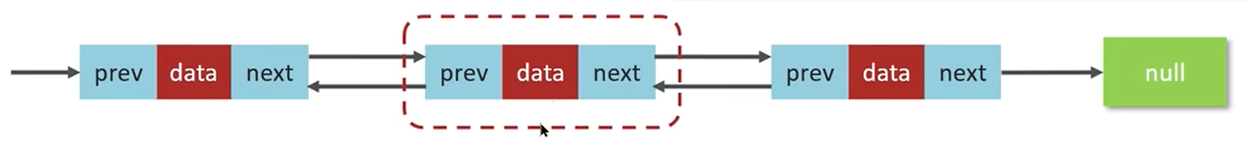
比如说现在是这个结点，然后我们想往后找的话是没问题，往前找也是可以的，所以说这个灵活性是很大的。
其实我们都知道，LinkedList它的底层使用的就是双向链表，它其实还有两个属性来去指向头和尾。
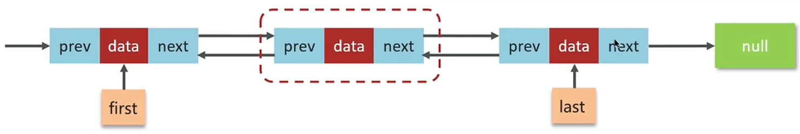
比如说这个first指的就是当前链表的头结点，last指向的是链表的尾结点，这个在我们去操作链表的时候，其实也能够带来一些便利性。
比如说我们直接定位头尾的效率是比较高的。

双向链表的时间复杂度分析
下面我们就来分析一下双向链表的时间复杂度是多少。

还是这个列表，首先我们还是先来查询操作。
1、查询头尾结点的时间复杂度是O(1)；
查询的操作是这样的，如果说我们查询的是头和尾的话，因为我们这儿有两个属性，一个是first和一个last，它们可以直接去定位头尾的结点，所以说这个效率很高，它的时间复杂度是O(1)。
2、平均的查询时间复杂度是O(n)；
但是我们要去查询其他节点的话，比如说要去查询中间的结点，这时候它还需要去遍历链表，所以说它的时间复杂度是O(n)。
3、给定节点找前驱节点的时间复杂度是O(1)。
还有一个是给定节点找前驱节点的时间复杂度是O(1)，比如说现在有一个节点，我们要去找它的前驱节点，其实我们只需要找一次就能找到，它的时间复杂度是O(1)。
但是单向链表是没办法做到的。
这就是查询的操作。
下面我们再来看一下删除和新增，这两个其实差不多。
1、头尾结点增删的时间复杂度是O(1)；
首先头尾的结点删除都是O(1)，因为我们这边有一个first和last能够直接去定位头和尾的结点，这时候能找到就能删除，所以说这个效率比较高，它的时间复杂度是O(1)。
2、其他部分结点增删的时间复杂度是O(n)；
第二个其他部分结点的话，删除和新增都是O(n)，因为我们依然需要进行遍历链表才能找到某一个结点。
3、给定节点增删的时间复杂度为O(1)。
第三个给定结点增删的时间复杂度是O(1)。
比如说我们现在要删除某个结点的前一个结点或者是后一个结点，这时候它的时间复杂度就是O(1)，它有两个指针嘛。
这就是双向链表的时间复杂度了。

总结
1、单向链表和双向链表的区别是什么？
1）单向链表只有一个方向，结点只有一个后继指针next；
这里面关键还是指针，单向链表只有一个指针，就是后继指针next。
2）双向链表它支持两个方向，每个结点不止有一个后继指针next指向后面的结点，还有一个前驱指针prev指向前面的结点。
双向链表有两个，一个是next，另外一个是prev，next指向的是后一个，pre指向的是前一个结点。
2、链表操作数据的时间复杂度是多少？
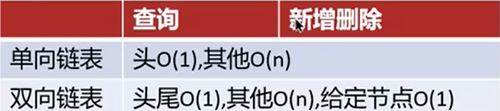
单向链表查询、新增和删除操作头结点的时候都是O(1)，其他的话都是O(n)。
双向链表不一样，头尾是O(1)，因为有一个first和last，我们可以直接定位头尾，所以说这个效率很高，是O(1)，那其他结点的话是O(n)。
如果说是给定结点，因为它能够找到前一个和后一个，所以说它这个时间复杂度是O(1)。

ArrayList和LinkedList的区别是什么？

前言
下面我们就来看一下这道面试题：
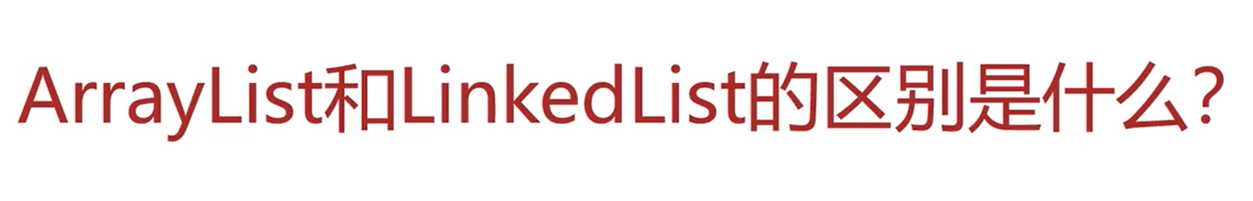
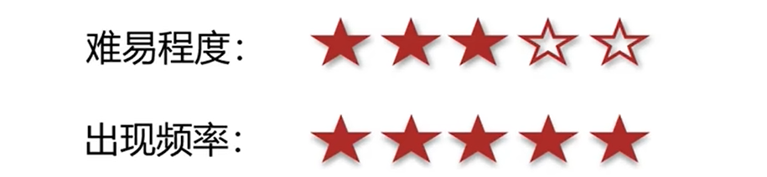
这道面题它的出现频率非常高，我们应该重点掌握它。
拿到这个面试题之后，我们该如何去回答它呢？
在这里边总结了四个方面：
1、底层数据结构；
2、效率（包含新增、查询和删除）；
3、空间（内存占用）；
4、线程是否安全。

ArrayList和LinkedList的区别是什么？
我们先来看第一个底层数据结构，这两个的数据结构肯定是不一样的。
1、ArrayList是动态数组的数据结构实现；
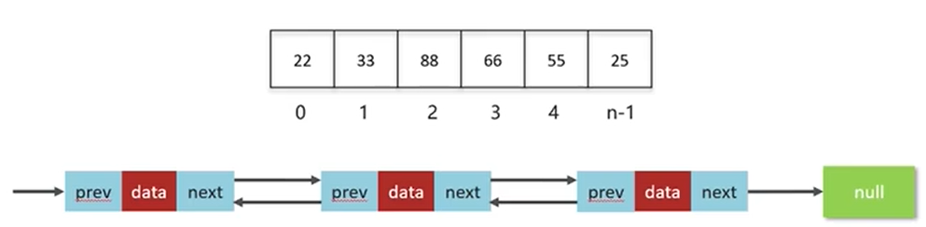
ArrayList底层是用一个动态的数组去完成的，这里边虽然是个数组，但是在内部它用的是一个动态数组，因为它有可能需要去进行扩容，扩容的时候就要去拷贝数组。
2、LinkedList是双向链表的数据结构实现。
第二个就是操作数据效率。
1、ArrayList按照下标查询的时间复杂度是O(1)【内存是连续的，根据寻址公式】,LinkedList不支持下标查询；
首先第一点就是ArrayList它是可以按照索引进行查询的，这个效率非常高，时间复杂度是O(1)。
因为内存是连续的，我们可以按照寻址公式进行查询。
但是LinkedList这个双向链表它不支持下标查询。
2、查找（未知索引）：ArrayList需要遍历，链表也需要链表，时间复杂度是O(n)；
我们现在不知道索引，就是没有索引的概念，这时候ArrayList需要去遍历，LinkedList也需要遍历，所以说它们两个的时间复杂度都是O(n)。
3、新增和删除。
1）ArrayList尾部插入和删除，时间复杂度是O(1)；其他部分增删需要挪动数组，时间复杂度是O(n)；
ArrayList它尾部插入和删除的时候，时间复杂度是O(1)，其他部分元素的增删需要挪动数组，这时候它的效率并不高，它的时间复杂度是O(n)。
2）LinkedList头尾节点增删时间复杂度是O(1)，其他都需要遍历链表，时间复杂度是O(n)。
LinkedList头尾结点增删的效率特别高，时间复杂度是O(1)。
其他的结点需要进行增删的时候，也需要遍历链表，所以说它的时间复杂度是O(n)。
这就是效率的问题，分别是从查询、新增和删除这三方面去介绍。
下面我们就继续往下看，第三个就是当前这两个的内存空间占用。
1、ArrayList底层是数组，内存连续，节省内存；
ArrayList底层是数组，内存是连续的，肯定是比较节省内存的。
2、LinkedList是双向链表需要存储数据，和两个指针，更占用内存。
LinkedList是一个双向链表，它需要去存自己的数据，还要存两个指针，相对来说更加的占用空间。
最后一个是线程安全的问题。
1、ArrayList和LinkedList都不是线程安全的；
这两个集合其实都不是线程安全的，但是面试官有可能问，既然这两个不是线程安全的，那我们在项目中怎么去用的呢？怎么去保证这个线程安全呢？
2、如果需要保证线程安全，有两种方案。
注意我们要去保证这两个集合的线程安全，一般会有两种方式。
1）在方法内使用，局部变量则是线程安全的；
第一种方式，就是说我们尽可能的在方法内去使用，方法内定义的变量是局部变量，局部变量是每个线程都有一份，它不存在线程安全问题。
这个是我们在工作中或者是代码中通常的一种方式。
2）使用线程安全的ArrayList和LinkedList。
当然还有一种方式，比如说我们在这就可以使用一个Collections工具类，然后调用一个synchronizedList()来去包装一下。
比如说包装ArrayList或LinkedList，拿到了集合之后，再去操作数据的时候，它就是一个线程安全的，这里边在底层它去加了一个sychronized锁，这时候就线程安全了。
但是相对应的性能也会下降一些。

总结
面试官：“ArrayList和LinkedList的区别是什么？”
第一个就是底层数据结构不一样，这是必须要答的一个点。
第二个是效率的问题，一般面试官问的是比较多的，比如说查询、新增、删除它们有什么区别。
第三个是内存占用的空间，第四个是线程是否安全。

HashMap相关面试题

数据结构-二叉树

前言
接下来我们来进入第二章的学习，就是Hashmap相关面试题的学习。
在学习面试题之前，我们还是需要先讲一下Hashmap底层使用的数据结构，在Hashmap中使用的数据结构就比较多了。
比如二叉树、红黑树、散列表，还包含了我们之前介绍过的链表，Hashmap都用到了。
讲完这些数据结构之后，我们再来回答下面这些关于Hashmap的面试题。
讲解Hashmap原理的时候，我们也会翻看Hashmap的源码，方便大家更深入地了解Hashmap。

二叉树
接下来我们就先讲解一下二叉树，下面我们先来看一下二叉树的定义。
二叉树，顾名思义，每个节点最多有两个“叉”，也就是两个子节点，分别是左子节点和右子节点。不过，二叉树并不要求每个节点都有两个字节点，有的节点只有左子节点，有的节点只有右子节点。
二叉树，每个节点的左子树和右子树也分别满足二叉树的定义。
每个节点它都有两个叉，也就是说它包含了两个子结点，分别是左子结点和右子结点，就相当于这个树它并不要求每个结点都包含左右两个子结点。
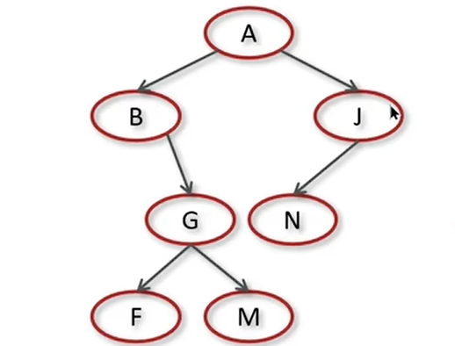
有的时候只有右边，有的时候只有左边，这样都可以。
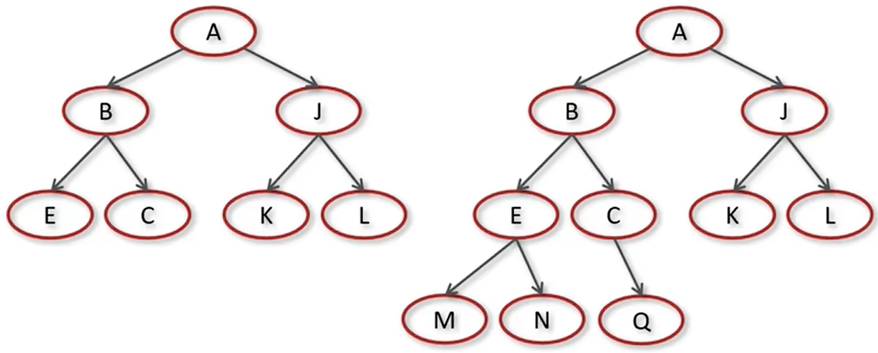
还有一种情况，比如说当前这个中间那个树，A的左子结点是B，B这一块它就算是当前A的左子树，J那一块就是右子树。
它的左子树和右子处，也分别符合当前的特征。
比如说B它是有两个结点，分别是左右两个子结点，J也是一样的道理。
另一边的树也是一样的，B就是当前一个左子树，子树里面也符合当前这个特征，比如说B的两个子结点是E和C这两个结点，它也有自己的子结点。
现在我们就大概认识到了这个当前的二叉树，那么我们现在如何去实现这么一棵二叉树呢？
其实跟我们之前学习过的数据结构是有关系的，比如说我们之前学习过数组或者链表，它们两个都可以完成一个二叉树。
Java中有两个方式实现二叉树：数组存储，链式存储。
下面我们就可以先了解一个用链表实现的二叉树，基于链式存储的树的节点可定义如下：
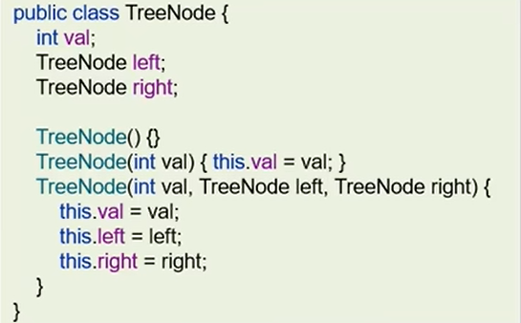
首先有个类TreeNode，里面有三个属性分别是value：当前data/值，left就是左子结点，还有就是right就是右子结点。
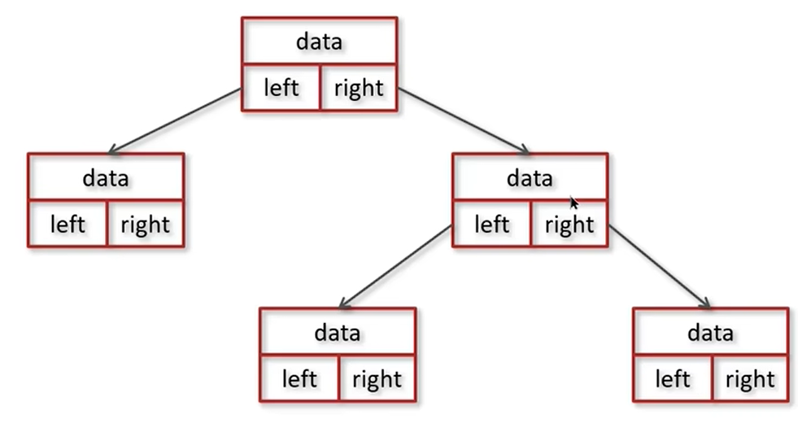
如果说结点比较多，可以一直嵌套下去，这个就是用java代码去实现的一颗二叉树
我们其实到现在为止，基本上就对二叉树呢有一个基本的认识了。

二叉树分类
下面我们就来介绍一下二叉树的分类，二叉树呢又分了很多种，
有满二叉树、完全二叉树，还有二叉搜索树，红黑树也属于二叉树。
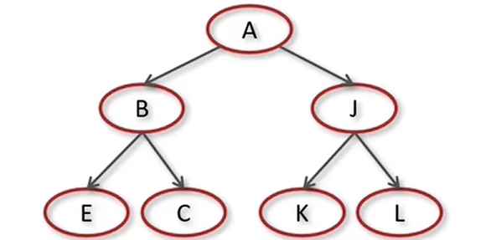
我们主要是用来去研究Hashmap的底层实现的，所以说我们并不会把所有的树都给讲完，这里边我们主要讲两种：第一个是二叉搜索树，第二个是红黑树。

二叉搜索树
下面我们就先来看一看二叉搜索树。
二叉搜索树（Binary Search Tree，BST）又名二叉查找树，有序二叉树或者排序二叉树，是二叉树中比较常用的一种类型，二叉查找树要求，在树中的任意一个节点，其左子树中的每个节点的值，都要小于这个节点的值，而右子树节点的值都大于这个节点的值。
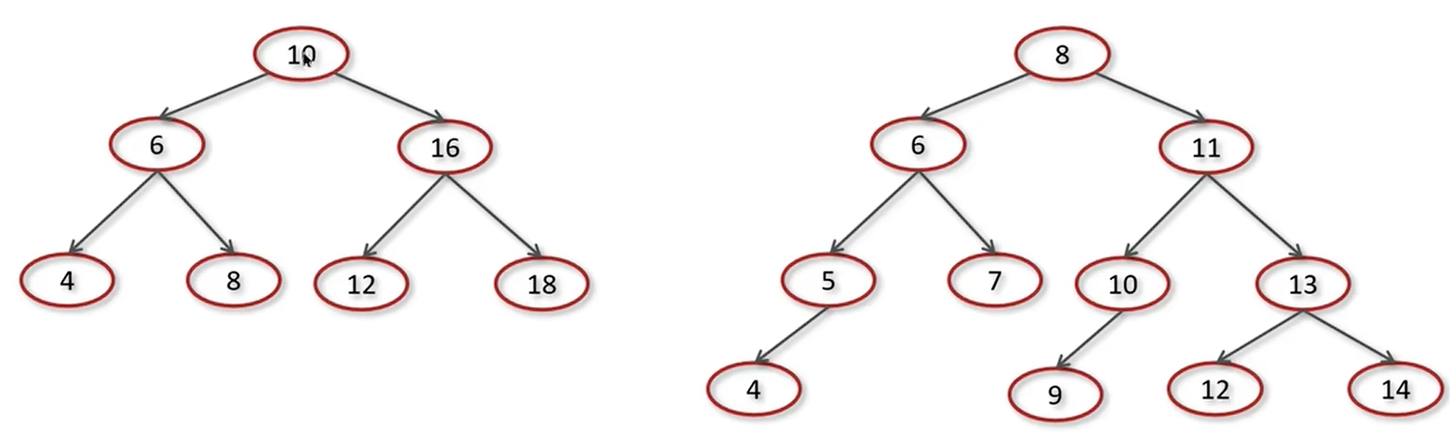
它的特点就是在任意一个节点中，比如当前这个根结点10，它的左边或者左子树都要小于当前这个值，都小于10。
也就是说当前左边结点6这一块它都是小于10的，那右边结点16这一块都是大于10的。
并且它们的左子树和右子树也符合这个特点，比如说当前这个6的左边是4，那就是比6小，右边是8，就是比6要大。
这个16也是一样的道理，包括另一边的树数它也是这个特点。
这就是二叉搜索树，那么搜索数到底有什么作用呢？
其实从名字上也能够看出来，它是一棵搜索树，也就是说它能够支持快速查找，除此之外，其实它支持动态地把数据快速地进行插入、删除、查找操作，也就是它的一个操作特点。
这就是我们学习它的一个非常重要的原因。

二叉搜索树-时间复杂度分析
实际上由于二叉查找树的形态各异，时间复杂度也不尽相同。下面我们就来分析一下，在操作二叉树的时候，像查询、删除、新增（插入）结点的时候，它们的时间复杂度分别是多少。
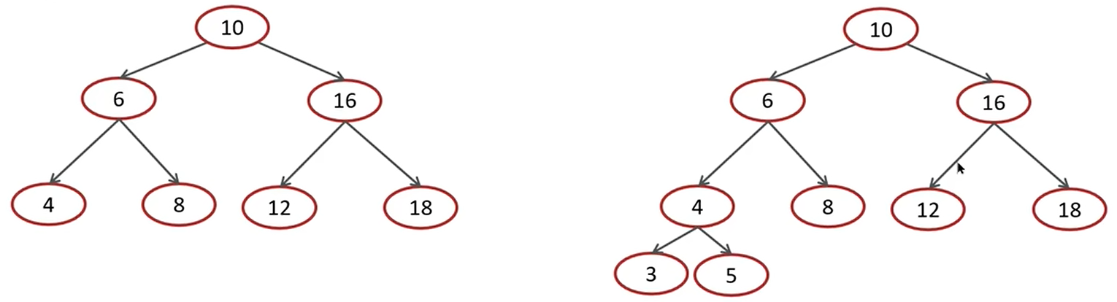
这两个都是二叉搜索树，我们这次主要是来去计算二叉树的时间
复杂度的，其实我们主要去计算查找结点的时间复杂度就行了。
因为即使插入或者是删除结点，我们都需要先得去找到结点才行，所以说我们重点分析查找的时间复杂度就行了。
比如说我们现在就查找右边那个树，我要找的是5号数据。
那怎么做呢？二叉树的查找都要从根结点开始找，这个树子根结点是10，然后让5与10进行对比。
这时候比10小，所以说走左边找到6了，然后再跟6比，5比6还小，所以说还是走左边，然后这时候再跟4比，比4大走右边，这时候就找到了。
那么它一共找了几次呢？其实一共就找了三次（对比），只要是去找这一层（第四层），这个数据它都是要去对比三次才行，上面一层（第三层）只需要去对比两次就行。
举个例子，比如说现在要去找8号数据怎么办？
首先要跟10比，比10小走左边、比6大找右边，一共就对比了两次就能找着了，所以说这一层（第三层）它只需要去对比两次就行了。
左边的树也是一样的，发现规律了吗？
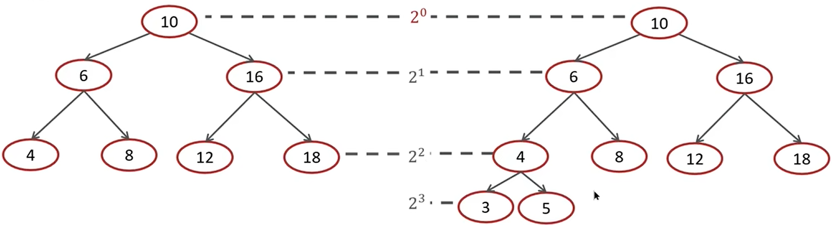
如果说找的是根节点的话，我们就可以直接定位，如果说是第二层，我们需要去对比一次，第三层就需要对比两次，往下以此类推。
这个2的幂次方所得到的值，其实就是对应当前这一层所对应的结点的数量，2^1是两个，2^2就是四个，2^3是八个……
目前它是没有八个的，比如说右边的树第四层最多是有八个， 这个二的幂次方就是对比的次数。
所以二叉树的查找时间复杂度就是O(log n)，因为插入和删除也需要找到结点，所以说它两个的时间复杂度也是O(log n)。
在平均情况下，二叉搜索树的时间复杂度的确是O(log n)，但是也有一种特殊情况。
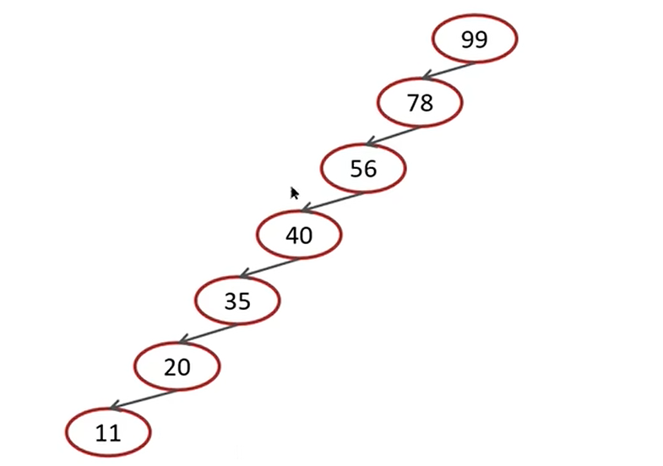
其实就是一种比较极端的情况，这个树它是没有右边的，只有左边，并且是一个链条下去，如果说长成这个样子，就不能算是一棵树了。
那它是啥呢？它是一个链表，链表的查找时间复杂度是多少？是O(n)。
对于图中这种情况属于最坏的情况，二叉查找树已经退化成了链表，左右子树极度不平衡，此时查找的时间复杂度肯定是O(n)。
如果说是当前这种情况的话，就会从O(log n)退化成O(n)，它的时间复杂度相对来说就比较低一些了。
这种情况该怎么解决呢？其实我们接下来就要去学一种红黑树。
红黑树其实就是一种平衡的二叉搜索树，相对来说它就不会退化成一个链表，所以这个红黑树的时间复杂度相对来说就比较稳定了。
这时候其实我们就讲完了二叉树的一些特点。

总结
1、什么是二叉树？
1）每个节点最多有两个“叉”，分别是左子节点和右子节点；
2）不要求每个节点都有两个子节点，有的节点只有左子节点，有的节点只有右子节点；
3）二叉树每个节点的左子树和右子树也分别满足二叉树的定义。
2、什么是二叉搜索树？
1）二叉搜索树（Binary Search Tree，BST）又名二叉查找树，有序二叉树；
2）在树中的任意一个节点，其左子树中的每个节点的值，都要小于这个节点的值，而右子树节点的值都要大于这个节点的值；
3）没有键值相等的节点；
4）通常情况下二叉搜索树的时间复杂度是O(log n)。
当然也有一种极端的情况，假如说退化成链表的话，它的时间复杂度就是O(n)了。

数据结构-红黑树

前言
下面我们再去学习一种新的数据结构，叫做红黑树。
红黑树（Red Black Tree）之前也叫做平衡二叉B树（Symmetric Binary B-Tree），现在是叫做自平衡的二叉索树（BST）。
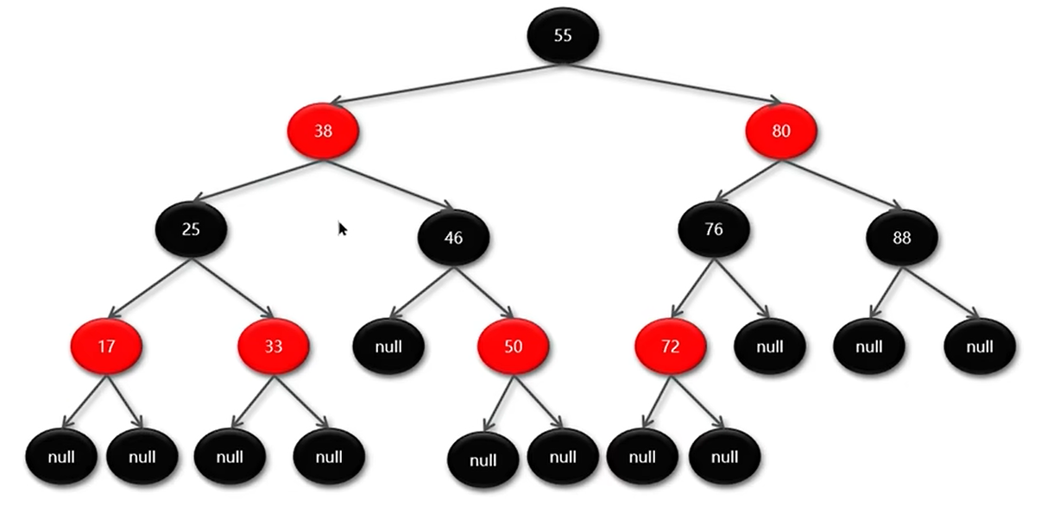
这个红黑树它跟我们之前讲的二叉搜索树是具备相同的特性的。比如说当前这里边有个根结点55，它的左边是比它小的，它的右边是比它大。
并且它的左子树和右子树也符合这个特点，这个其实就是一个红黑树了，只是说它是有红色和黑色的结点。
我们想要完成这么一个红黑树的话，其实它里边有很多的性质，也就是规则，我们需要遵循。

红黑树的特质
下面我们就来看一看红黑树中有哪些规则。
红黑树一共有五个规则，或者说五个性质：

性质1：节点要么是红色，要么是黑色；
性质2：根节点必须是黑色；
我们这个根节点就是一个黑色的。
性质3：叶子节点都是黑色的空节点；
那什么是空节点呢？这里边标为null的都是空节点，并且叶子节点都是在最后两层。
性质4：红黑树中红色节点的子节点都是黑色；
比如说这个38，38的子节点是25 和46，这两个都是黑色，80也是一样的，72和50，这些的都符合当前性质4这个规则。
性质5：从任一节点到叶子节点的所有路径都包含相同数目的黑色节点。
这是啥意思呢？下面我们来分析一下，说的是从任意节点到这两个路径经过的黑色节点数是相同的，比如说从这个38出发，第四层第3个结点（null）从38找到它需要经过几个黑色节点呢？
46算一个，这个null（第四层第3个结点）算是第二个，那就是两个就可以了。
第五层第5个结点（null）从38出发，46算是一个，50我们可以直接忽略，因为它是红色节点，它并不是黑色节点。
这个null（第五层第5个结点）算是第二个，发现它也是两个。
下面咱们再来去检查一个其他的，比如说要去找当前第五层第2个结点（null），这时候从38出发，25算是一个，这个17可以忽略，到第五层第2个结点还是两个，这个也符合当前性质五这个规则。
这时候其实我们就讲完了当前这5个红黑树的性质，为什么会有这些规则呢？
其实在去添加或者是删除节点的时候，如果说不符合当前的这五个性质，它就会发生旋转，以达到所有的性质。
其实就是说达到这五个条件的最终的目的，就是能够让我们的红黑树来去保证平衡。
只要保证平衡的话，这个时间复杂度才会相对比较稳定。
回忆一下，我们之前去讲那个二叉搜索树的时候，有可能当前某一个二叉搜索树会退化成链表，那链表的时间复杂度是O(n)，这个O(n)的时间复杂度性能就不高了。
所以说红黑树它就限制了当前的这些性质，这时候就能够让我们的红黑树尽可能地去达到平衡。
这时候它的时间复杂度相对来说就比较稳定了。

红黑树的复杂度
下面我们就去说一下红黑树具体的时间复杂度。
在这里边一共是分了三块，分别是查找、添加、删除。
我们发现这三个操作都是O(log n)，就是对数级的时间复杂度。
1、查找：红黑树也是一颗BST（二叉搜索树）树，查找操作的时间复杂度为O(log n)；
这个查找的话，其实跟我们的二叉搜索树是一样的，所以说直接去找某一个元素就可以了，它也是左边小右边大，所以说我们一步一步去对比就行了。
2、添加：添加先要从根节点开始找到元素添加的位置，时间复杂度为O(log n)，添加完成后涉及到复杂度为O(1)的旋转调整操作，故整体复杂度为：O(log n)；
3、删除：首先从根节点开始找到被删除元素的位置，时间复杂度O(log n)，删除完成后涉及到复杂度为O(1)的旋转调整操作，故整体复杂度为：O(log n)；
主要的就是添加和删除的时候，这里边有可能会发生旋转的调整操作，那什么时候会调整呢？什么时候会旋转呢？
其实就是我们要去能够达到当前红黑树的这些规则才行，如果说达不到这些的话，它就要去旋转了，去达到当前的这些性质。
其实就是为了保证红黑树的平衡，在旋转的时候，它的时间复杂度是O(1)，但是在我们去查找元素的时候，因为不管我们是添加或者删除，都要先找到某一个节点才能去操作，所以说它整体的时间复杂度还是O(log n)。
这样我们就把红黑树的时间复杂度呢就说完了。

总结
什么是红黑树？
1、红黑树（Red Black Tree）：也是一种自平衡的二叉搜索树（BST）；
2、所有的红黑规则都是希望红黑树能够保证平衡；
3、红黑树的时间复杂度：查找、添加、删除都是O(log n)。

数据结构-散列表

前言
我们下面再学习一种新的数据结构叫做散列表，其实在HashMap底层最重要的一个数据结构就是散列表。
在散列表中也用到了其他的数据结构，比如红黑树和链表。
下面我们就来讲解一下散列表这个数据结构的几个部分：
第一个是散列表的基本概念；
第二个是我们会介绍一下散列函数的一些特点；
第三个是散列冲突；
以及产生散列冲突后的解决方案：拉链法；
最后我们会再去讲解一下，关于拉链法操作数据的时候，它们的时间复杂度是多少。

散列表（Hash Table）
下面我们就先来看一下散列表的基本的概念。
散列表（Hash Table）又被称为哈希表/Hash表，它是根据键（Key）直接访问在内存存储位置值（Value）的数据结构（其实就是通过key访问value的值），它是由数组演化而来的，利用了数组支持按照下标进行随机访问的特性。
数组按照下标访问的效率很高，它是根据寻址公式一次性就能找到下标所对应的内存地址，时间复杂度是O(1)。
这就是散列表的概念，下面我们就举个例子来说明一下。

假设有100个人参加马拉松比赛，编号是1~100，如果要编程实现根据选手的编号迅速找到选手的信息，这个该怎么做呢？
其实我们就可以用到散列表来去实现了，刚才我们提到过散列思想是基于数组实现的。
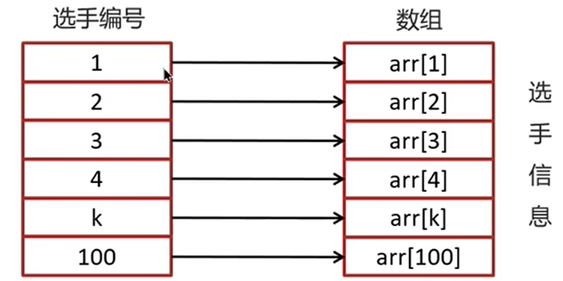
首先，我们想把选手的信息存储到数组的元素中，每个元素里面存的就是一个一个的选手，选手的编号其实就是数组的索引。
如果现在想要迅速获得选手的信息，就可以根据选手的编号，也就是索引，到数组中去找到选手的信息，这个效率很高。
左边的选手编号其实就是key，右边的数组其实就是value。
这个就是刚刚的散列表的定义。
为了让大家更好地理解，我们把这个例子再升级一下。
现在还是100个人参加马拉松，但是不采用1~100的自然数对选手进行编号了，编号呢有一定的规则，比如2023ZHBJ001，其中的2023代表年份，ZH代表中国，BJ代表北京，001就代表原来的编号了。
此时这个编号它不能直接作为数组的下标进行使用的，这时候如果说我们还想把这个选手的信息存到数组中，该怎么办呢？
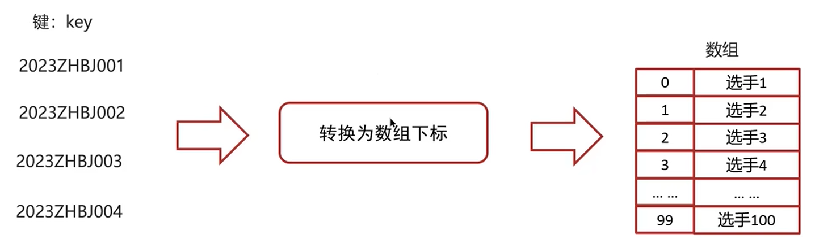
我们还是想把左边的这些编号码存入到数组中，其实我们可以进行一个转换，就是说把当前的编号转换为数组下标，再存入到数组中，这样就能解决我们的问题了。
但是这里边还有一个问题，这些编号如何进行转换呢？
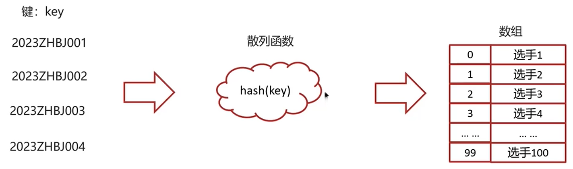
其实这里边就要用到一个散列函数，它就可以通过把这个key转换成数组的下标进行存储。
下面我们就来介绍一下散列函数。
将键（key）就是当前那个编号映射为数组下标的函数就叫做散列函数。可以表示为：hashValue = hash(key)
key就是某一个编号了，散列函数它有一些基本的要求，一共有三个：
1、散列函数计算得到的散列值（哈希值）必须是大于等于0的正整数，因为hashValue的值它需要作为数组的下标；
如果说不是正整数，也做不了数组的下标。
2、如果说key1 == key2，那么经过hash后得到的哈希值也必相同即：hash(key1) == hash(key2)
举个例子，有一个字符串a b c，还有一个字符串也是a b c，经过哈希计算之后，两个的哈希值是一样的，
3、如果说key1 != key2，那么经过hash得到的哈希值也必不相同即：hash(key1) != hash(key2)
举了例子，有一个字符串a b c，还有一个字符串是123，哈希计算之后，它们两个的值是不能相等的。
这个能说得通，但是不太好实现。

散列冲突
实际情况下想找一个散列函数能够做到对于不同的key计算得到的散列值都不同几乎是不可能的，即使是比较著名的算法，像MD5、SHA等哈希算法也不能去避免这一情况，如果说一旦出现了这个情况，就叫做散列冲突（或者哈希冲突，哈希碰撞，就是指多个key映射到同一个数组下标位置）
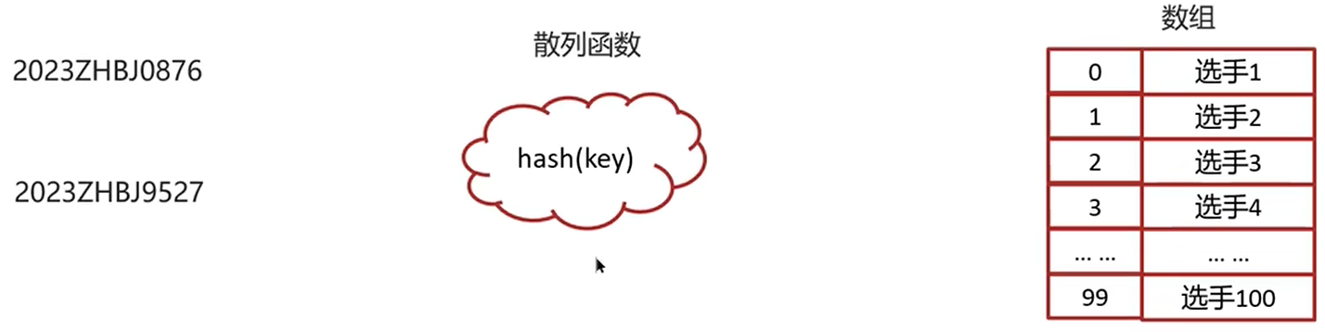
这边还是有两个编号，有一个哈希函数，还有一个数组。
我们想要把当前的选手信息存储到数组，首先这俩编号是不一样的，一个是0876，另外一个是9527。
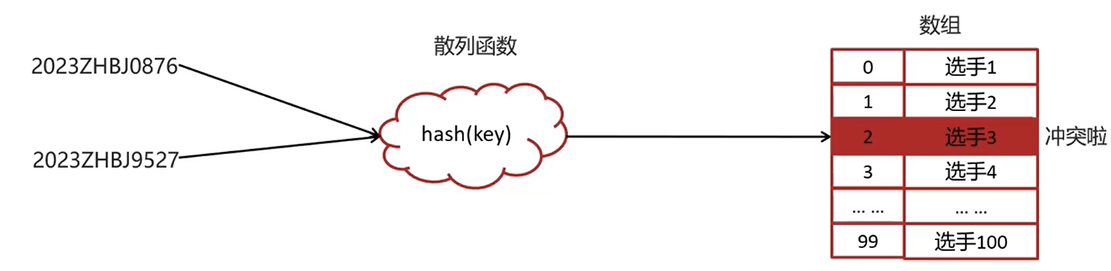
先让第一个编号进行哈希运算，这时候得到了一个值就是2，下标为2，然后它就会把数据存储到数组的索引2这个位置。
我们来看第二个编号，它也去经过哈希运算，得到的值也是2，这时候它也会存储到数组索引2这个位置。
这时候它们就冲突了，这个其实就是哈希冲突。
哈希冲突也被称为哈希碰撞，其实就是指多个key映射到了同一个数组下标位置，这两个数据都存储到了数组中索引2这个位置。
其实当数组存储空间有限的时候，也就是说数组快存满的时候，它这个散列冲突的概率会进一步的增加。
既然有冲突，我们就要去解决冲突。
下面我们就介绍一种比较典型的解决冲突的办法叫做拉链法。
这个也是HashMap底层的解决冲突的办法。

散列冲突-链表法（拉链）
在散列表中，数组的每个下标位置我们可以称为桶（bucket）或者槽（slot），每个桶（槽）会对应一条链表，所有散列值相同的元素我们都放到相同槽位对应的链表中。
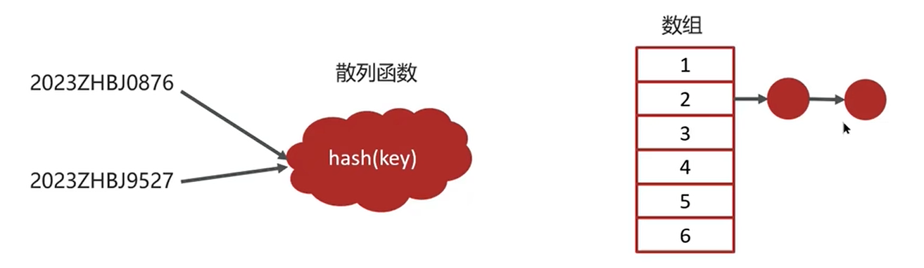
首先还是这两个编号，还有一个散列函数，还有一个数组。
第一个编号经过哈希计算之后，得到的数字是2，所以说就找到了数组索引2这个位置进行存储，
然后下面这个编号也经过了哈希计算，它得到的数字也是2，也找到了索引2这个位置进行存储。
注意两个都存储到了索引2这个位置，并且使用的是链表进行存储，也就是说在数组的索引中挂了一个链表来存储多个数据。
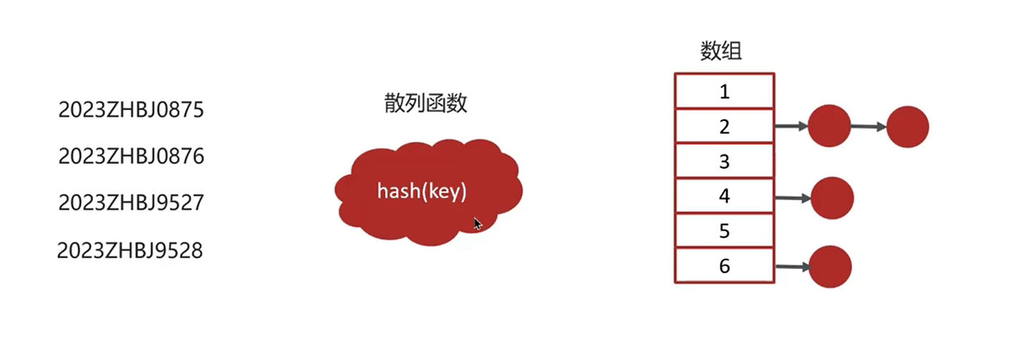
也就是说这样即使有多个哈希值相同，它存到同一个索引下也是可以的。
这样的话就解决了哈希冲突的问题了，当前这个索引在散列表中被称为桶bucket或者是叫槽。
这个就是拉链法解决了哈希冲突的问题。

散列冲突-链表法（拉链）-时间复杂度
下面我们就重点去分析一下，如果使用拉链法的话，操作数据的时间复杂度是多少？
这块是一个重点内容，我们来一块分析一下，也分了三个操作，分别是插入、删除和查找。
1、插入操作，通过散列函数计算处对应的散列槽位，将其插入到对应链表中即可，插入的时间复杂度是O(1)；
插入操作是这样的：这些编号通过散列函数之后，对应到了当前数组的哈希槽中，也就是散列槽中。
将各个元素插入到对应的链表中就可以了，它插入的时间复杂度是O(1)。
操作流程是这样的：首先是根据这个key经过哈希计算之后，得到了数组的索引。
然后就可以把数据挂到了索引上了，这个效果是没有任何遍历的，只需要计算就可以完成，效率是非常高的，所以说它的时间复杂度是O(1)。
2、当查找、删除一个元素是，我们同样通过散列函数计算出对应的槽，然后遍历链表查找或者删除。
其实我们主要分析这个查找就可以了，因为删除也需要先找到才行，其实也是查找。
所以说我们只需要分析查找数据的时候，它们的时间复杂度就行了。
在查找里边它也分了三种情况：
1、平均情况下基于链表法解决冲突时查询的时间复杂度O(1)；
就是在平均的情况下基于链表法查询和删除的时候，平均的时间复杂度就是O(1)。
这个平均指的是数组的数据存储的时候相对是比较平均的，每个索引下挂的数据并不多，我们找元素的时候，也是通过几次运算就能获得到数据，所以效率比较高，时间复杂度是O(1)。
2、散列表可能会退化为链表，查询的时间复杂度就从O(1)退化为O(n)。
如果说数据量够多，产生了大量的哈希冲突，比如说现在数据很多，它产生哈希冲突之后，就会把数据挂到同一个索引下，也就是同一个槽内。
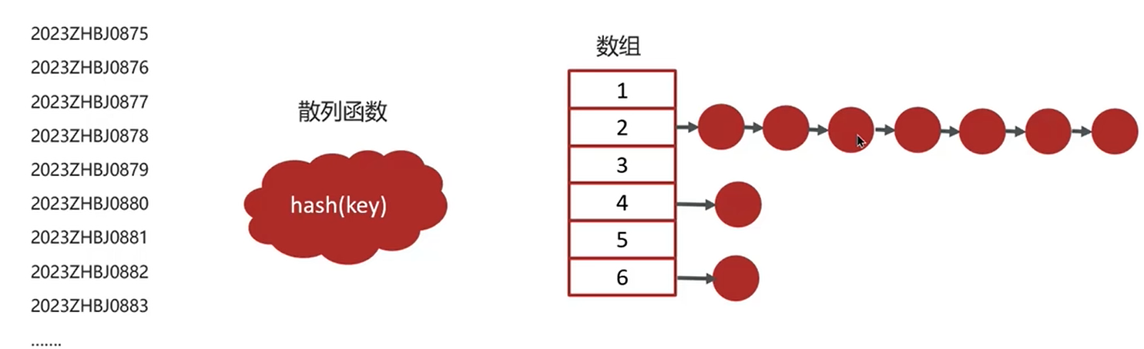
这个链表是不是很长了，如果说是这样的话，我们再去查找元素的时候，需要遍历链表才能找到数据。
我们知道遍历链表的时间复杂度是O(n)，所以这个时候在散列表的查找和删除，它们的时间复杂度就退化到了O(n)，所以说这时候效率就已经很低了。
我们有没有办法去解决呢？当然有，这个就是我们要说的第三种情况。
3、将链表法中的链表改造为其他高效的动态数据结构，比如红黑树，查询的时间复杂度是O(log n)。
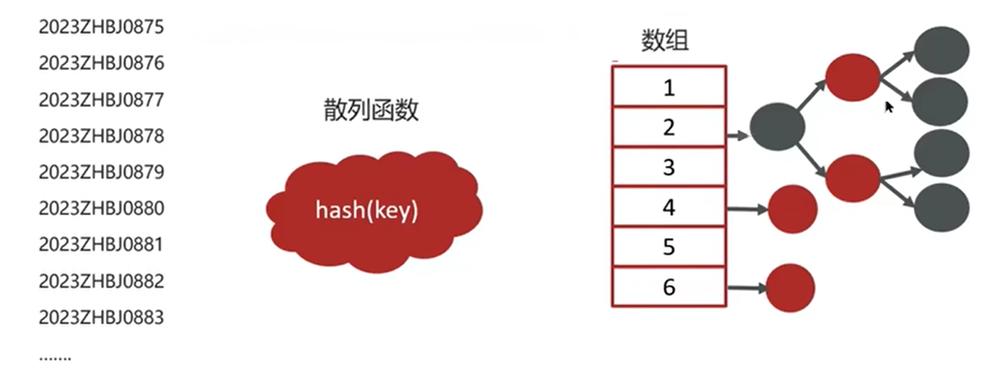
将链表进行改造，因为链表的查询时间复杂度不高，我们就换一种数据结构来进行替换链表，比如红黑树。
其实HashMap的底层也是红黑树，红黑树在去查找元素的时候，它的时间复杂度是O(log n)，这个时候效率就提上来了。
其实将链表改成红黑树之后，还有一个非常重要的原因就是可以防止（避免）DDos攻击。
DDos攻击：分布式拒绝服务攻击（Distributed Denial of Service），指处于不同位置的多个攻击者同时向一个或数个目标发动攻击，或者一个攻击者控制了位于不同位置的多台机器并利用这些机器对受害者同时实施攻击，由于攻击的发出点是分布在不同地方的，这类攻击称为分布式拒绝服务攻击，其中的攻击者可以有多个。
DDos攻击，大家可以理解为有人恶意攻击，伪造了很多的key造成了哈希冲突，就会在数组的索引中产生大量的链表，就会导致在访问散列表的时候，效率就很低。
所以说使用红黑树就能解决大量的链表的产生，就能提高效率，也避免了DDos攻击带来的效率的问题。
这样我们就把散列表就讲完了。

总结
1、什么是散列表？
1）散列表（Hash Table）又名哈希表/Hash表；
2）根据键（Key）直接访问在内存存储位置值（Value）的数据结构；
3）由数组演化而来，利用了数组支持按照下标进行随机访问数据。
2、散列冲突？
1）散列冲突又称哈希冲突，哈希碰撞；
2）指多个key映射到同一个数组下标位置，这时候就产生了哈希冲突。
3、散列冲突-链表法（拉链）？
关于散列冲突，我们解决方案就是链表法或者叫拉链法。
1）数组的每个下标位置称之为桶（bucket）或者槽（slot）；
2）每个桶（槽）会对应一条链表，就可以存储多个数据；
3）hash冲突后的元素都放到相同槽位对应的链表中或红黑树中。
当链表过长的时候，我们就可以把链表改造成红黑树，改造成红黑树之后，第一就能提升效率，第二就能避免DDos攻击。

HashMap-说一下HashMap的实现原理

前言
刚才我们已经把这些数据结构都讲完了，特别是散列表。
接下来我们就回答一下下面这些HashMap相关的面试题。
先回答第一个：

它的实现原理其实就是刚刚我们讲过的散列表。

这个面试题出现频率特别高，大家一定要重视这个面试题。

HashMap实现原理
首先第一点我们一定要答出来的就是HashMap的数据结构，它底层用的就是hash表的数据结构，就是数组加链表或红黑树。
1、当我们往HashMap中put元素是，利用key key的hashCode重新hash计算出当前对象的元素在数组的下标；
这里边就有一个数组，当我们去往数组中去put元素的时候，这里边会利用key的hashCode重新去计算哈希值。
我们现在可以先打开一段Hashmap的源码，先去做一个简单的讲解。
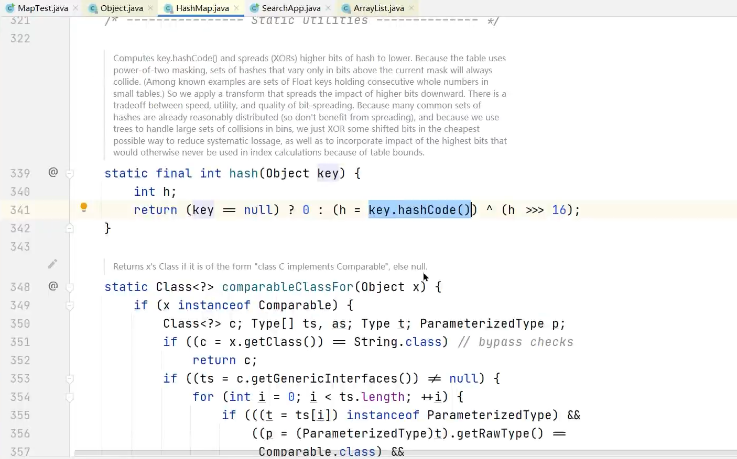
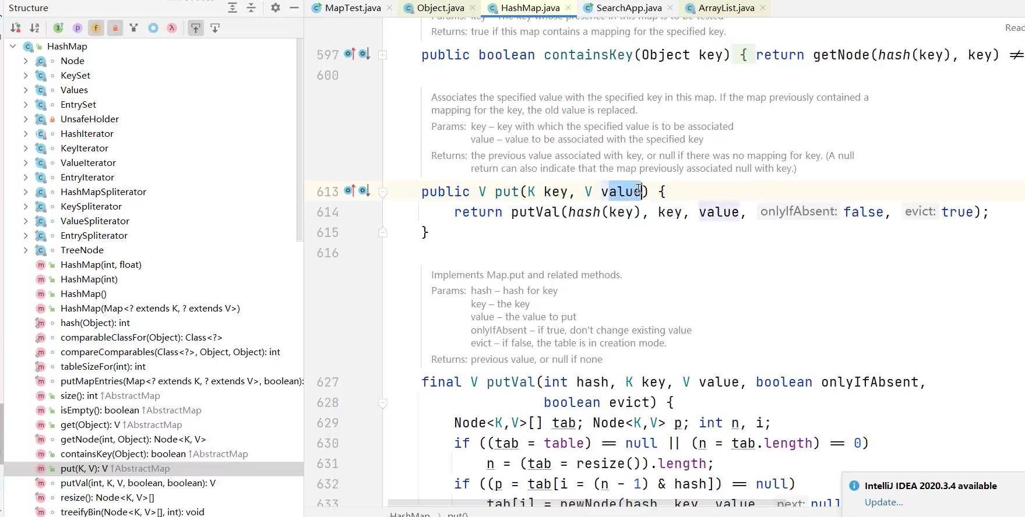
这就是Hashmap的源码，我们可以先找到put()方法，在put()里边有1个key和1个value，然后它下面会调用一个方法。
这里面咱们主要看前三个参数就可以了，1个是hash(key)，另外1个是key，就是我们传过来的，这个value也是我们传过来的。
第一个hash(key)是啥呢？第一个它会通过我们传过来的这个key来去计算它的哈希值。
为啥要计算哈希值呢？就是来去定位数组的索引位置的，这个key()方法可以点进去看看。
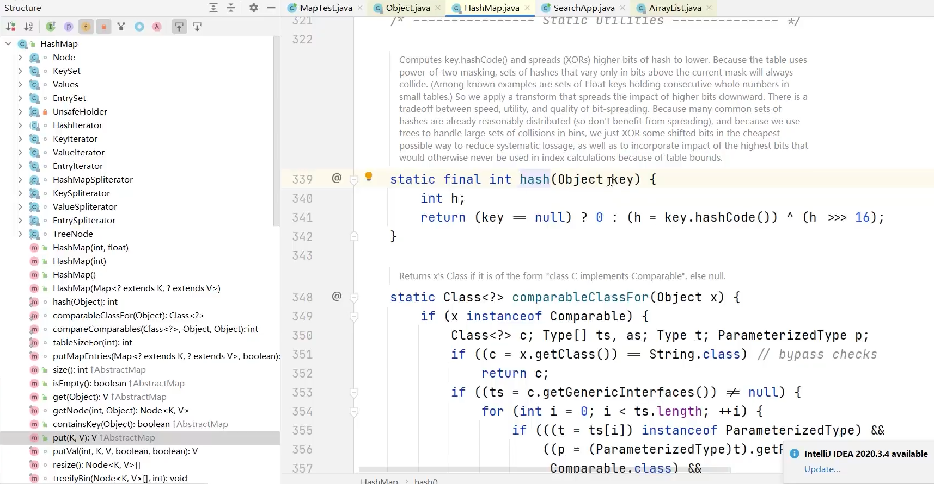
这里边首先拿到这个key之后，这里边有一个关键的代码，就是调用了key的hashCode()，这个hashCode()就会返回一个正整数int类型的，然后它在这儿又去做了异或运算。
关于这个算法，我们后期会详细说明。
但是我们要知道，这里边主要作用就是来去拿到一个int值，其实就是哈希值，拿到哈希值之后就可以计算数组中的下标了。
如果已经确定了数组的下标，我们就能找到某一个下标，比如说5和6就存储了两个数据。
2、存储时，如果出现hash值相同的key，此时有两种情况：
1）如果key相同，则覆盖原始值；
这个值指的是value，比如说我们先存了1个key是name，第二次又存了1个key还是name，就会用第二个name来去覆盖第一个name的value值。
2）如果key不同（出现冲突），则将当前的key-value放入链表或红黑树中。
如果说它key不相同，但是哈希值是一样的，这时候就出现了冲突，就会跟散列表一样，它也会在某一个下标中去挂一个链表，或者是红黑树。
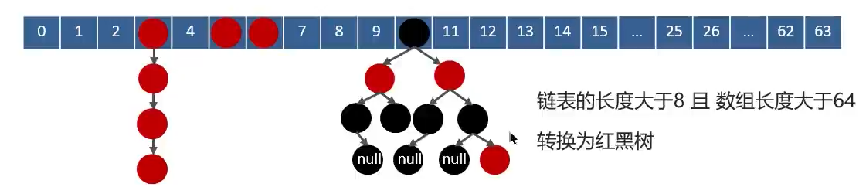
但是在Hashmap中转化成红黑树它是有要求的：链表的长度大于8并且数组的长度大于64，这时候链表才会转化成红黑树
为什么要转成红黑树呢？我们之前讲过，第一个原因就是来去提升性能，因为链表太长了，它需要去遍历链表去获取数据，这个时间复杂度是O(n)。
红黑树的时间复杂度是O(log n)。
第二个是为了避免DDos攻击的。
这样的话就把数据给存储进来了，那获取数据怎么办呢？
3、获取时，直接找到hash值对应的下标，在进一步判断key是否相同，从而找到对应值。
首先还是一样的，还是要去找到key的哈希值，然后找到数组中所对应的下标，最终就可以获取数据了。
当然如果是链表的话，我们需要遍历链表，如果说是红黑树，我们要到红黑树中去查找对应的值。
这样的话我们就把Hashmap的实现原理说完了。

HashMap的jdk1.7和jdk1.8有什么区别？
但是面试官有可能会再问：“HashMap的jdk1.7和jdk1.8有什么区别？”
1、JDK1.8之前采用的是拉链法。拉链法：将链表和数组相结合，也就是说创建一个链表数组，数组中每一格就是一个链表。若遇到哈希冲突，则将冲突的值加到链表中即可。
那么拉链法跟JDK1.8不一样吗？不太一样。
它这个拉链法是没有采用红黑树的，只有数组和链表相结合了，遇到哈希冲突，就直接往链表中添加数据就完事了。

2、jdk1.8在解决哈希冲突时有了较大的变化，当链表长度大于阈值（默认为8）时并且数组长度达到64时，将链表转化为红黑树，以减少搜索时间。扩容resize()时，红黑树拆分成的树的结点数小于等于临界值6个，则退化成链表。
1.8之后，它不仅仅只有链表，还有红黑树，但是要注意链表的长度只有大于等于8并且数组长度大于等于64才会转化成红黑树。
还有在扩容的时候，如果说红黑树的节点数量小于等于临界值6个，它就会退化成链表。
这个就是它们两个的区别了。

总结
1、说一下Hashmap的实现原理？
我们要回答这几点：
1）底层使用hash表（散列表）数据结构，即数组 + （链表 | 红黑树）；
2）添加数据时计算key的哈希值确定数组中的下标：
a、key相同则替换value；
b、不同则会产生冲突，然后存入链表或者是红黑树中。
那获取数据的时候也是通过key拿到哈希值value计算数组下标来去获取元素。
2、Hashmap的jdk1.7和jdk1.8有什么区别？
1）JDK1.8之前的采用的是拉链法，数组+链表；
2）JDK1.8之后采用的是数组 + 链表 + 红黑树，这里边这句话一定要说出来：链表的长度大于8并且数组长度大于等于64才会由链表转化成红黑树。

HashMap的put方法的具体流程

前言
好了各位同学
我们继续来看面试题
这个问题是哈希map的put方法的具体流程
这个面试题啊
它的难易程度是四颗星
那关于哈希map的面试题啊
出现频率都很高
我们呢也需要重点去掌握
大家也发现了啊
这个命题啊也是比较难的
那之所以比较难
是因为啊想要搞清楚这个po流程
需要阅读源码
那下面呢我们呢就先来读完源码
然后呢再来回答这个面试题
那我们主要研究的就是哈希map这个类
我们呢先来看一下这个类中最常见的属性
大家来看啊
这边常见的属性啊就有四个
大家来看
第一个是default
initial harbcity
其实就是默认的容量值是二的四次方
也就是16
好来看
第二个是一个默认的load factor
其实就是加载因子是0.75
那这个是什么意思呢
大家看啊
我在这里说明了一下
那第一个呢是一个默认的初始容量是16
对不对
第二个是默认的加载因子是0.75
因为啊我们一个数组中啊
它需要扩容
那什么时候扩容呢
这里边就有一个扩容的阈值
阈值是多少呢
就是通过加载因子来去计算的
比如说数组的容量
那现在是16
咱们就16x0.75
其实就是12
也就是说啊
当你往这个数组中
向前的元素超过了12之后啊
它就会触发扩容
其实呢这个就是加载因子的一个作用好
那就是前面两个属性啊
我们来看一下第三个属性啊
第三个属性大家重点看是一个table
并且呢是一个now的数组
这个node呀
它是哈希脉搏中一个内部类
大家看啊
里边呢就有这几个属性
第一个是哈希值
那为啥要有哈希值呢
是不是来去计算在数组中的索引位置啊
然后呢就是你存储的key
你存储的value还有next
那为啥用nex啊
你有药
我们数组中不仅仅只存一个数据
也有可能是链表或者是红黑树
它当然是有下一个了是吧
这就是table啊
这就是哈希map中真正存储数据的数组好
最后一个是size
这就是集合中存储元素的个数了
好了
我们知道这个属性之后啊
我们呢下面呢再来看一下
当我们去创建一个哈希map对象的时候啊
默认的构造函数是什么样子
大家来看啊
首先啊我们在这儿先去创建了一个哈希map
并且呢在这啊去调用了put的方法
我们先来看一下当前这个构造函数
大家来看他是这样子啊
这里边只有这么一行代码
说的是default load factor
这个刚刚我们讲过啊
是啥意思
是不是说是一个默认的加载因子啊
是多少呢
0.75
对不对
它里边并没有初始化数组
对不对
也就是说我们在这儿可以总结两句话
第一句还有外表是懒做加载的
在创建对象的时候并没有初始化数组
那什么时候初始化呢
这个呀
我们还得通过阅读下面的原版来去找到答案
好第二个
在无参的构造函数中设置了一个
默认的加载因子是0.75
其实就是load factor在扩容的时候啊
其实呢我们就要去用到这个0.75好了
那现在我们已经创建了对象了
在这里面呢我们也去调用了put方法
那接下来呢我们就一起来分析一下
put方法的源码
在分析原版之前呢
我们呢先来看一下添加数据的这个流程图啊
一会儿呢我们再去看源码的时候呢
理解起来会更加容易一些啊
大家来看
首先啊一开始呢会先去判断这个table是否为空
这个table是谁呀
这个table刚才呀其实我们看过属性
这个table呢其实就是数组
对不对
什么速度呢
是一个hashmap的内部类note数组
其实呢指的就是当前这个数组
看看这个数组是否为空
那你第一次添加数据啊
这个呢肯定是空的
所以说呢他会去调用一个resize方法
来去初始化一个长度16的数组
其实呢就会把这个数组啊给创建出来
但是它目前是没有值的
那接下来呢我们就把数据添加进去
比如说我们put的是一个name和id黑马
对不对
这时候呢
它就会根据这个key来去计算数组的索引值
比如说他去定位到了5号下标
他就在数组索引五的这个位置来存储数据
对吧好
那接着往下看啊
定位到这个数组索引之后呢
它会判断啊当前那个i呀是否为n
大家都知道啊
我们刚刚初始化的数组
第一次添加数据肯定都为了
如果我为nn的话呢
它就会正常的去添加数据
比如说刚刚定位到5号线下标
看到就在这儿直接添加数据就完事儿了
好这是一个啊
那添加成功之后呢就结束了
在这啊
其实它还有一个额外的判断
判断的是加加size之后
是否大于srs的这个switch的呀
我在这说一下
它是一个阈值
它就等于数组的长度乘以0.75
这个七五呢就是刚刚我们介绍的加载因子
那目前的速度长度是16
16x0.75
正好是12
判断一下当前这个加加size之后是否大于了12
那你第一次添加数据肯定是不大于
对不对
所以说啊就直接结束了
你假如说啊后期啊我们数据添加的多了
那它呢就有可能条件会成立
对不对
那条件一旦成立啊
这会儿呢既会调用resize
这个resize的意思就是扩容了
关于扩容呢我们后期会详细讲解
你在这先知道一下
如果说size是大于了12
它就会调用resize进行扩容好了
这个呢就是第一次添加数据的逻辑了
假如说现在啊他去添加第二条数据
那怎么办呢
再来看还是从开始往下走
首先呢还是先去判断当前数组是为空
大家想想啊
第二次参加数据
这个table还为空吗
肯定不为空
对不对
所以说呢在这呢
它会直接根据key计算数组的索引值
然后呢依然会判断啊table i是否等于n
如果说到心脏还是一个流程
它呢还是正常添加
最终结束就完事了
或者说判断下是否需要扩容
咋说啊
黑boa啊
它不长于上
他就会判断一个key是否存在
什么意思呢
还是举个例子啊
比如说啊5号角标啊
本身呢已经有一个元素了
它是不是就不为难啊
这时候呢我们判断一下key是否存在哪个key啊
就是你添加数据刚刚传过来的这个key
假如说跟5号下标这个key啊
它是一样的
它会干嘛呢
对它就会进行覆盖的操作
覆盖完之后呢
直接就结束了
唉这是一种情况啊
假如说啊这个key不存在
我们呢在这判断一下它是否是红黑树
如果是红黑树的话呢
我们呢就直接走红黑树的添加逻辑
然后呢在这儿直接插入节点
还是要判断一下啊
看看是否需要进行扩容
那下面呢我们还是回到这啊
假如说他现在也不是黄黑树
怎么办呢
那就是链表呗
计算它就会便利这个链表
然后呢可以判断一下t是否存在
假如说你新增的这个key
跟列表中的某个key是一样的
那这时候呢就没有必要再新增了啊
直接去覆盖value就结束了
当然还有一种情况啊
key啊它不存在
这时候呢我们呢就在链表的尾部啊
去插入一个新的节点
插入成功之后呢
我们会判断一下链表的长度是否大于八
如果不大于八的话呢
我们那就正常插入就完事了
假如说大于八
这时候我们就要去把这个链表啊
转化成红黑树进行数据的添加了
好到此呢这个流程呢就算是讲完了
那下面这样啊
我们就直接去阅读源码来
去根据这个图呢再给大家去讲解一下啊
然后我们p个图
然后听到屏幕上啊
还是缩小一下这个图就不要了啊
好放到这个原版呢
我们可以直接打开资料啊
资料中有一个markdown文档
这个md文档里边呢有三块啊
分别是put扩容和get方法
这三块源码我在这里边啊都已经写的注释了
方便大家更好的去理解
这个呢是跟这个八字原版是一模一样的
大家来看啊
首先啊当我们去调用put方法的时候呢
它会调用当前这个方法
还有一个key
有个value
对不对
然后呢在这里边呢他就去掉了一个put value
这里边呢就会把这个key和value a往下传递
对不对
但这里面还有一个东西叫哈希key
那首先啊我们会先去根据这个key啊
来去计算这个key的哈希值
那关于这一块啊
我们后期呢会详细的讲解这一块
就是来去获取key的哈希code值的
那为什么要拿到值呢
就用来计算数组的索引位置好
那下面呢我们还是重点去分析当前的这个方法
大家看啊
首先呢大家得先知道三个参数
第一个是哈希值
还有就是t和value
好来看啊
首先呢第一个逻辑咱们看这图
一开始的时候
我们先去判断cable是否为
假如说它为now或者是linux等于零
这时候呢它会调用一个recess
这个reset是谁啊
对resize就是这个方法啊
这时候它就会出始化一个长度为16的数组
付给了table对吧
这是第一个判断
初始化完成之后呢
下面呢接着往下看啊
在这儿他就会去执行这么一段代码
那这个代码是啥意思啊
这个代码就相当于我们通过t的哈希值
模拟了数组的长度
16
最终呢是找到了table当前数组的索引位置
就相当于取模嘛
对不对
我们的数组的索引值模于我们的数组长度嘛
最终是不是就能得到数组的某一个索引位置了
然后呢判断一下这个索引位置是否等于n
跟我们是一样的啊
是不是等于弄
如果说等于等
直接在数组的i这个位置添加一个新的节点
就放一个新的数据就完事了啊
好最后呢他还会去执行当前的这段啊
就是我们在这判断一下啊
判断一下这个加加size之后是否大于这个three shot
刚才解释了switch的目前就是12
看看它是不是大于12啊
大于12就要进行扩容了
好回到上面啊
好大家来看啊
假如说我们现在也是第二次添加数据
那这个方法是不是就走了
因为这个table他现在不为空嘛
对不对
然后呢他在这儿也去计算了数组的索引位置
假如说它不等于n
它就会执行当前这个逻辑
对不对
来我们重点来看这个逻辑啊
好往前走啊
咱们呢把这个图啊往上挪一挪
大家看啊
好
首先啊这有个p点哈
希等于哈希这是啥意思呢
大家来看啊
我们一旦找到这个数字索引之后
它不等于
那么就付给了这个p这p的就是某一个节点
对不对是吧
然后呢
他直接哈希看看
是否等于我们刚刚传过这个哈希值
如果说他们等于的话呢
he也相等
并且呢keep等于等egos也相等
这时候呢我们就直接就覆盖了啊
就相当于这个流程啊
看看key是否存在存在
就直接就覆盖旧的value值就可以了
好这是第一个啊
好再往下看啊
这个是判断是不是红黑树
如果说是红黑树的话呢
他在这直接走红黑树的添加逻辑就完事了
好再往下啊
最后一个else else呢
其实呢就是链表的这个逻辑了啊
咱们把这个图啊缩小一下啊
往上走一走
咱们把这个代表看全点啊
再来看啊
我在这儿截个图啊
再来看我们首先是不是会遍历链表啊
在这儿有一个for循环
看到了吗
然后呢定义了一个变量是等于零
加加这个变量
那就等于是死循环
那死循环里面啊
它有两个条件要去结束当前的循环
第一个break
这是第二个break啊
怎么这样啊
咱们先看下边这个
再来看上面那个啊
我们先看下边这个啊
说一点哈
希这还是判断啊
当前链表中的某一个节点叫哈
希值是否等于传过来的哈
希值t是否相等
equals是不相等
如果说都相等的话呢
我们呢还是做覆盖value的操作好
这是一个啊
我们重点来看看上面那个是吧
e等于p点
nex等于等于n
也就是说我们现在有个链表是吧
我们的一直会往下去寻找
看看他是否等于呢
假如说找到了当前这个节点
这个音在下面是不是没有数据啊是吧
然后呢它就会执行这段代码了
大家来看啊
首先呢我在这先去创建一个新的节点
并且是设置到了p转nex
就是在当前这个阶段下
再往下呢又去挂了一个新的节点
然后呢在这判断了一下
如果说列表的长度是大于等于八的话呢
它就会转化成红黑树
好了
同学们
那到此呢原版呢我们就阅读完了
然后呢我们把它给关掉啊
回到讲义中简单的做个总结
再来看好这里边啊
我们来简单的说一说啊
一共是分量少的几种情况啊
第一种我们是第一次添加数据的时候啊
数组啊一开始没有的
我们呢需要去初始化一个长度为16的数组
然后呢我们要去通过key啊去计算数组的索引值
最终呢我就找到tbi是否等于账
假如说它等于让我们直接添加数据就完事了
那这个呢就是我们第一次添加数据的时候啊
这个数组对应的哎呀肯定是down
所以说它能够直接添加成功
当然啊只要是符合这个条件呢
它都可以直接添加成功
好第二种情况啊
不说当前的条件呢
不等于呢这时候呢我们走这一块啊
说先判断这个key是否相等
假如相等的话呢
我们直接覆盖value就完事了
好还有一块啊
就说啊key不存在
然后我们判断一下是否是黄黑处
是红黑树
就走红黑树的添加容器就完事了
然后呢最后一个是链表啊
不是五位数
那就是链表呗
在这啊他有两个判断啊
第一个是判断下列表中的key
是否跟和m的key是否一样
一样的话就直接覆盖八九不一样
我们就在链表的尾部添加一个新的节点
然后呢
还在判断一下链表的长度是否大于等于八
大于等于八的话呢
我们要去转化成我们可以输好了
原本呢我们已经分析完了
那下面呢我们就来回答一下当前这个面试题啊
就是说哈希map的put方法的具体流程是什么呢
大家还记得刚才那个图吗
好我们来回忆一下啊
首先第一个是判断当前数组是否为空或为n
如果为空
我们就resize
其实就是第一次添加数据的时候
他肯定需要初始化长度为16
对不对
然后呢第二个我们要通过当前的key来去计算哈
希值
那就找到数组中索引位置好
第三个啊
那就判断呀
table i就是当前这个下标是否等于
让那等于n的话呢
就非常简单
我们直接添加新的数据就完事儿了
假如说啊他现在不等于n
这时候就有三种情况了
大家来看啊
第一个是要判断一下当前的首个元素
与这个key啊是否一样
如果一样的话呢
就直接覆盖这个key的value值好
第二个判断一下是否是红黑树
如果是红黑树
则在红黑树中去添加数据好
第三个第三个呢就是链表了
他们需要先去便利这个链表啊
然后呢在链表的尾部去添加数据
添加完成之后啊
需要判断一下列表的长度是否大于八
如果大于八
则需要转化成红黑树
在红黑树中去添加数据
当然这里边啊
同时在便利过程中也会去判断一下这个key啊
是否是已经存在的
如果是存在的话
那就把这个key的value给它覆盖了好了
那这个呢就是添加数据整个的流程
当我们插入成功之后呢
我们还得去判断一下这个加加size是否大于了
three shot
其实就是扩容的阈值
对不对
就是速度长度乘以0.75
比如说条件满足了
我们呢就要进行扩容了
也就是调用reset这个方法好了
那到此呢我们呢就把这个命题啊就给说完了
这里边重点呢
大家还是要去结合着刚才那个流程图和原版呢
再重新去理解一下好
那这个面试题啊就讲到这里
这节课就先到这里

